中石化新疆新春石油开发有限责任公司春风油田排612北产能建设工程竣工环境
保护验收调查报告表

水清清（监）[2022]―YS―034号

建设单位：中石化新疆新春石油开发有限责任公司
编制单位：新疆水清清环境监测技术服务有限公司
2022年2月

建 设 单 位： | 中石化新疆新春石油开发有限责任公司
法 人 代 表： | 刘小波
编 制 单 位： | 新疆水清清环境监测技术服务有限公司
法 人 代 表： | 陈漫
项目负责人 ： | 杨 坤【2017-JCJS-6166232】
监 测 人 员： | 都力库尼、袁凯、张文科、陈真
审 核 人 员： | 白 宽【2017-JCJS-6166230】
建设单位： | 中石化新疆新春石油开发有限责任公司 | 编制单位： | 新疆水清清环境监测技术服务有限公司
电话： | 0546-8557579 | 电话： | 0991-4835555
传真： | / | 传真： | 0991-4835555
邮编： | 834700 | 邮编： | 830028
地址： | 新疆塔城地区乌苏市乌伊路68号 | 地址： | 新疆乌鲁木齐市经济技术开发区沂蒙山街68号

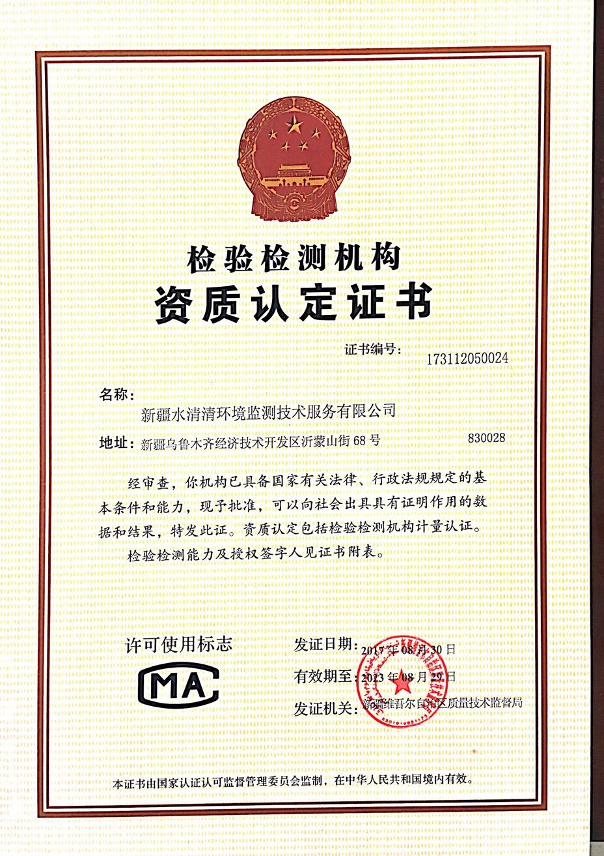

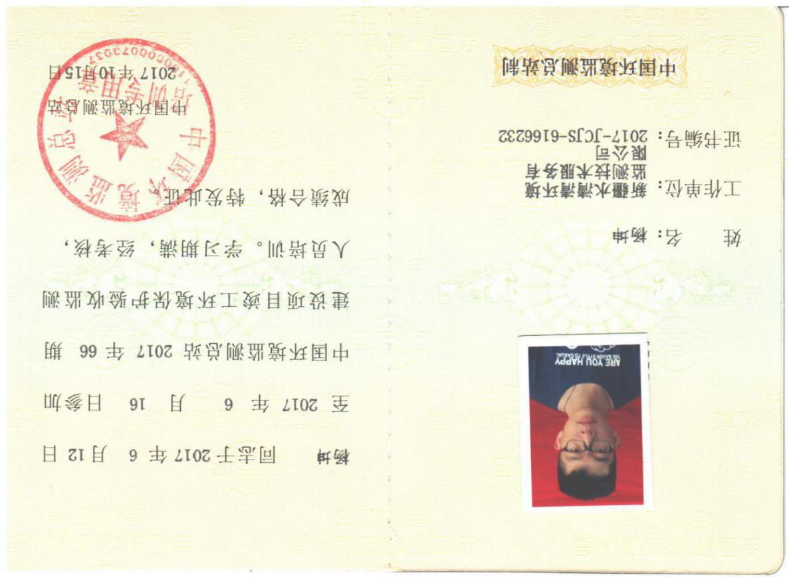
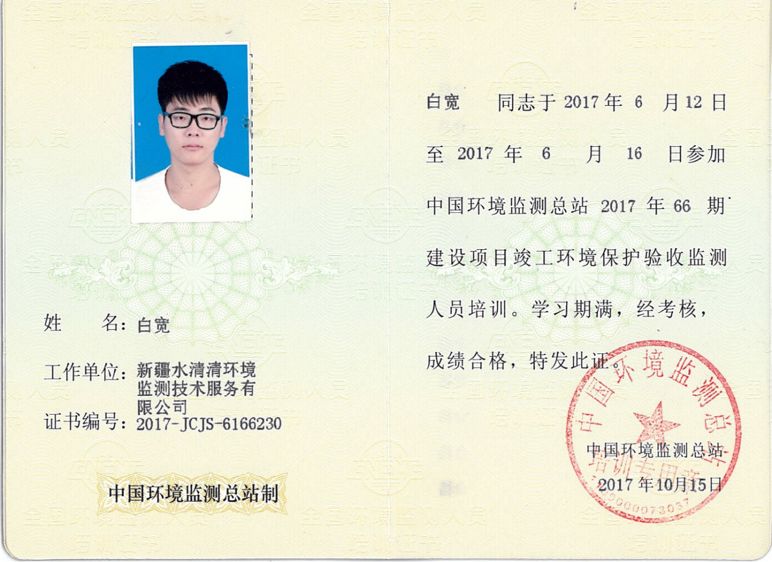

管线管垄 | 地下水监测井

目 录
表 1、项目基本情况 1
表 2、调查范围、因子、目标、重点 4
表 3、验收执行标准 6
表 4、工程概况 7
表 5、环境影响评价回顾 29
表 6、环境影响调查 37
表 7、环境保护措施执行情况 42
表 8、验收调查及监测结果 45
表 9、环境管理状况及监测计划 68
表 10、调查结论与建议 69
建设项目工程竣工环境保护“三同时”验收登记表 73

表 1、项目基本情况
建设项目名称 | 中石化新疆新春石油开发有限责任公司  春风油田排612北产能建设工程
建设单位名称 | 中石化新疆新春石油开发有限责任公司
建设项目性质 | 新建 改扩建√ 技改 迁建
建设地点 | 新疆维吾尔自治区克拉玛依市克拉玛依区西南方向45km处
环境影响报告表名称 | 春风油田排612北产能建设工程
环境影响报告表编制单位 | 新疆天合环境技术咨询有限公司
初步设计单位 | /
环境影响评价审批部门 | 克拉玛依市生态环境局 | 审批文号及时间 | 克环函〔2019〕216号，2019年12月9日
环境保护设施设计单位 | / | 环境保护设施施工单位 | /
验收调查单位 | 新疆水清清环境监测技术服务有限公司 | 调查日期 | 2021年11月
设计产能 | 设计原油产能1.52×10⁴t/a，累积产油12.36×10⁴t | 实际产能 | 实际原油产能1.54×10⁴t/a，累积产油10.4×10⁴t
项目开工日期 | 2020年5月11日 | 项目投入试运行日期 | 2021年10月10日
投资总概算  （万元） | 7600 | 环保投资（万元） | 286 | 比例（%） | 3.8
实际总投资  （万元） | 6800 | 环保投资（万元） | 269 |  | 3.96
项目建设过程简述（项目立项～试运行） | 排612块位于春风油田东北部，西南与排601-20块东相邻，排612北扩位于排612块的西北部。该块油气勘探始于上世纪五十年代初，经过钻探，在红车断裂带的上盘新近系沙湾组底部发现了大片的稠油。二十世纪八十年代中期以来，随着三维地震技术的发展，春风油田红车断裂带的勘探取得了较大的进展，相继在C、J、T、P中发现油藏。2001年，中石化进入西部新区进行勘探。2003年，根据中石油前期钻探成果，西部新区指挥部将准噶尔盆地西部的勘探重点转向车排子地区。2004年在车排子地区，根据新完成4×4km的二维地震勘探，实施钻探了排1、排103井两口探井，分别在新近系、侏罗系、石炭系见到较好的油气显示。2005年，在车排子地区部署了两口预探井排6井和排602井，在新近系沙湾组油气显示很好。  截止到2018年10月，排612块进行了热力开采，生产效果较好。因此，中石化新疆新春石油开发有限责任公司为进一步扩大产能，在排612北工程区位于排612块西北部开展“排612北产能建设工程”（以下简称“本工程”）。  根据开发方案，本工程共部署新钻井11口（水平井7口，直井4口），新增产能1.52×10⁴t/a，累积产油12.36×10⁴t；实际部署新钻井11口（水平井7口，直井4口），利用老井1口（排612-25），新增产能1.54×10⁴t/a，配套建设油气集输管线、固定注汽管线、掺蒸汽管线、架空电力线路及道路等。  2019年11月，新疆天合环境技术咨询有限公司编制《春风油田排612北产能建设工程环境影响报告表》。2019年12月9日，克拉玛依市生态环境局以“克环函〔2019〕216号”对该项目予以批复。项目于2020年5月11日开工建设，2021年10月6日建成，2021年10月10日投入并试运行，经过运行及调试达到了验收监测的要求和条件。  承包商单位山东德仕石油装备有限公司移动燃油蒸汽锅炉于2022年1月13日申报排污许可证，排污许可证编号为91370500663528893P002V。  中石化新疆新春石油开发有限责任公司于2021年10月29日对项目进行了建设项目竣工环境保护验收自查并形成《建设项目竣工环境保护验收自查表》，2021年11月，新疆水清清环境监测技术服务有限公司受中石化新疆新春石油开发有限责任公司委托，对“春风油田排612北产能建设工程”进行竣工环境保护验收工作。  我公司依据《国务院关于修改〈建设项目环境保护管理条例〉的决定》（国务院令682号）、《建设项目竣工环境保护验收暂行办法》的公告（国环规环评〔2017〕4号）、《建设项目竣工环境保护验收技术规范 生态影响类》（HJ/T 394-2007），于2021年11月进行现场踏勘，在现场踏勘及资料核实的基础上，编制完成《中石化新疆新春石油开发有限责任公司春风油田排612北产能建设工程竣工环境保护验收调查方案》，于2022年1月18日～2月23日进行现场监测；根据调查及监测结果，2021年02月编制完成本工程竣工环境保护验收调查报告，2022年02月21日中石化新疆新春石油开发有限责任公司对该工程进行内审，根据内审结论，该工程具备验收条件。

表 2、调查范围、因子、目标、重点
调查范围 | （1）生态环境：井场永久占地、临时占地施工区域及敏感点；  （2）大气环境：项目周围区域（500m）及敏感点；  （3）声 环 境：噪声源周围区域（200m）及敏感点；  （4）土 壤：项目调查范围为5km范围内。
调查因子 | 根据本工程环境影响报告表，并结合本工程性质、环境影响特征等，确定本次竣工环保验收调查因子如下：  （1）大气环境  施工期：施工扬尘、汽车尾气及柴油发电机燃烧废气  运营期：油气集输过程中产生的烃类挥发  - 水环境  施工期：钻井废水（SS、COD、石油类）；生活污水（BOD₅、COD等）  运营期：井下作业废水和采出水。  - 声环境  施工期：施工机械噪声  运营期：交通噪声及设备噪声  （4）固体废物  施工期：岩屑、生活垃圾  运营期：垃圾、泥沙等  （5）生态环境  施工期：水土流失  运营期：生态恢复
环境敏感  目标 | 本工程范围内无居民区、无集中式饮用水源保护区、无保护文物、无风景名胜区，也未处于生态敏感区。通过实地调查，项目周边环境与环评阶段未发生显著变化。
调查重点 | 1、环境影响评价文件及工程设计中提出的造成环境影响的主要工程内容。  2、环境保护设计文件、环境影响评价文件及批复文件中提出的环境保护措施落实情况及其效果。  3、项目施工期与运营期生态环境影响分析及水土保持。

表 3、验收执行标准
污染物排放标准 | 1.地下水：执行《地下水质量标准》（GB/T14848-2017）Ⅲ类标准。  2.有组织废气：《锅炉大气污染物排放标准》（GB13271-2014）中表2中排放限值；  3.无组织排放非甲烷总烃：执行《大气污染物综合排放标准》（GB16297-1996）表2，新污染源无组织排放标准限值；  4.噪声：执行《工业企业厂界环境噪声排放标准》（GB12348-2008）2类区标准：昼间60dB（A），夜间50dB（A）；  5.固体废物：执行《一般工业固体废物贮存和填埋污染控制标准》（GB18599-2020）；《危险废物贮存污染控制标准》（GB18597-2001）。  6.土壤：执行《土壤环境质量 建设用地土壤污染风险管控标准（试行）》（GB36600-2018）。《土壤环境质量标准 农用地土壤污染风险管控标准（试行）》GB15618-2018表1农用土地污染风险筛选值。
总量控制指标 | 本工程移动式注汽锅炉依托山东德仕石油装备有限公司新春油田移动蒸汽锅炉。SO₂和NOx总量指标根据“山东德仕石油装备有限公司新春油田移动燃油蒸汽锅炉项目”控制指标。

表 4、工程概况

4.1 主要工程内容及规模

4.1.1 建设地点
本工程位于春风油田排612块西北部。东北距克拉玛依城区45km。工程中心地理坐标：东经84°44′41″，北纬45°10′49″，行政隶属新疆克拉玛依市克拉玛依区。
项目地理位置示意图见图4-1，井位位置图见图4-2。
4.1.2 建设内容
本工程实际建设内容包括：11口新井的钻井及地面设施建设，新建φ89×4.5单井集油管线0.8km、φ89×6单井集油管线0.3km；φ114×6.5集油支线273m；φ168×7集油支线1.17km；φ88.9×8注汽管线6.2km（其中奎克高速东0.3km，西5.9km）、φ88.9×11注汽管线1.1km（奎克高速东）。开发层系为新近系沙湾组，采用蒸汽吞吐开发，井场采用注采合一工艺流程，集输工艺采用掺减压蒸汽加热集输。具体工程内容见表4-1、4-2。

1、钻井采油工程
本次共钻新井11口，部署水平井7口，直井4口。水平井平均井深663m；直井平均井深351m，总进尺6048.75m。钻井采用XJ550钻机，抽油机采用5型抽油机，均为单井井台。实际原油产能1.54×10⁴t/a。
2、集输工程
（1）集输方式
根据分布位置及周边已建配套设施，油井采用“功图计量、掺蒸汽串接流程”集输模式。
排612北块新钻油井11口，其中奎克高速东侧7口油井，位于已建排612区块1#增压站北侧，距离1#增压站约1.2km，周边集输系统完善。依托已建1#增压站，采用西部稠油标准化设计“功图计量、掺蒸汽串接流程”模式，采出液经1#增压站转输进入春风二号联合站进行处理。奎克高速西侧4口油井通过本次新建的集输管网串接直接进入春风二号联合站处理。
（2）集输管线
新建φ89×4.5单井集油管线0.8km、φ89×6单井集油管线0.3km；φ114×6.5集油支线273m；φ168×7集油支线1.17km，共2.543km。新建集输管网示意图见图4-3。
- 注汽系统工程
（1）注汽方案
区块整个开发周期均采用蒸汽吞吐开发，年注汽约3.7×10⁴t。
奎克高速公路以东7口井，就近接入排612区块注汽系统，从就近已建的高压注汽管网接出高压蒸汽管线后为该7口油井注汽。
奎克高速公路以西4口井，采用移动式注汽锅炉+新建的固定注汽管网的方式注汽。
（2）移动式注汽锅炉
依托山东德仕石油装备有限公司新春油田移动蒸汽锅炉（额定出力11.2t/h）。后期，将根据生产运行安排，由取得排污许可资质的移动锅炉单位提供注汽服务。
4、公辅工程
（1）给水
项目施工期主要用水包括钻井用水和生活用水，均由水罐车拉运至井场和生活区。
（2）排水
本工程产生的废水主要为钻井废水、采出水及施工期少量的生活污水。
钻井废水循环携带出井口，在地面经振动筛分离出来，岩屑进入钻井液不落地系统，钻井废水循环使用。采出水依托春风二号联合站处理。生活污水排入采用“环保防渗膜”防渗的可移动旱厕自然蒸发，钻井结束后均及时填埋。
（3）供电
钻井期间采用柴油发电机供电，单井井场内设置2台500KW柴油发电机。
运营期间依托已建10kV架空线为本工程提供电源，每个井场设杆上变压器1台，变压器容量为50kVA，杆上设户外动力配电箱1台，井场新增用电负荷均从动力配电箱配出。
表4-1 项目单井信息一览表
序号 | 井号 | 区块 | X坐标 | Y坐标 | 实际开钻时间 | 实际完钻时间 | 井深m | 备注
1 | 排612-平19 | 排612北扩  区块 | 5008291.07 | 15323665.14 | 2020.05.23 | 2020.05.30 | 642.77 | 新建采油井11口
2 | 排612-  平20 |  | 5008147.25 | 15323643.88 | 2020.05.11 | 2020.05.19 | 639.4
3 | 排612-  平21 |  | 5008154.09 | 15323224.13 | 2020.06.01 | 2020.06.08 | 664.6
4 | 排612-  平22 |  | 5007809.8 | 15322150.09 | 2020.05.31 | 2020.06.08 | 662.66
5 | 排612-  平23 |  | 5007449.98 | 15321809.03 | 2020.05.25 | 2020.06.01 | 674.32
6 | 排612-  平24 |  | 5007265.07 | 15321659.91 | 2020.06.04 | 2020.06.16 | 578
7 | 排612-  平25 |  | 5006530.2 | 15321349.85 | 2020.05.21 | 2020.05.29 | 674.35
8 | 排612-320 |  | 5008470.51 | 15324213.52 | 2020.05.14 | 2020.05.16 | 325
9 | 排612-321 |  | 5008470.51 | 15324213.52 | 2020.05.14 | 2020.05.16 | 325
10 | 排612-322 |  | 5008330.71 | 15324074.16 | 2020.06.11 | 2020.06.14 | 325
11 | 排612-323 |  | 5008610.02 | 15324514.17 | 2020.05.25 | 2020.05.28 | 320
12 | 排612-25 |  | 5007650.29 | 15322220.25 | 2019.06.23 | 2019.06.29 | 333.54 | 利用老井1口
表4-2 工程建设内容一览表
分类 | 项目组成 | 环评设计工程内容 |  | 实际建设工程内容
主体工程 | 钻井工程 | 新钻井11口，水平井7口，直井4口。水平井平均井深663m；直井平均井深351m。总进尺6048.75m。均采用二开井身结构。 |  | 新钻井11口（水平井7口，直井4口），利用老井1口，排612-25。水平井平均井深648m；直井平均井深324m。总进尺5831.1m。
 | 采油工程 | 采用蒸汽吞吐开发，安装热采井口标准化装置11套。新增产能1.52×10⁴t/a，累积产油12.36×10⁴t。 |  | 安装热采井口标准化装置11套，采用蒸汽吞吐开发。新增产能1.54×10⁴t/a，累积产油10.4×10⁴t。
油气集输工程 | 油气集输管线 | 5.9km | 单井集油管线φ89×5.5 2.1km | 2.543  km | 单井集油管线φ89×4.5 0.8km、φ89×6 0.3km
 |  |  | 集油支线φ114×6.5 20# 1.8km |  | 集油支线φ114×6.5 273m
 |  |  | 集油支线φ168×7 20# 2km |  | 集油支线φ168×7 1.17km
 | 原油转输 | 依托排612区块1#增压泵站 |  | 依托已建1#增压站
注汽工程 | 注汽方案 | 高速公路以西新建半固定注汽站1座，注汽锅炉为一台15t/h的燃气锅炉。 |  | 1、采用移动锅炉方式进行注汽。配套建设了固定注汽管线、掺蒸汽管线及架空电力线路等，  2、移动式注汽锅炉依托山东德仕石油装备有限公司新春油田移动蒸汽锅炉（额定出力11.2t/h）
 |  | 就近接入排612区块注汽系统。 |  | 高速公路以东接入已建排612区块注汽系统
 | 注汽管线 | φ88.9×8. 9.05km（其中高速公路东1.55km，高速公路西7.5km） |  | 注汽管线φ88.9×8 6.2km（其中高速公路东0.3km，高速公路西5.9km），注汽管线φ88.9×11 1.1km（高速公路东）
辅助及配套设施 | 给水 | 由罐车从克拉玛依区拉运。 |  | 与环评批复一致
 | 供电 | 依托已建10kV架空线路 |  | 与环评批复一致
 | 消防 | 各井场为五级站场。井场部分共新建推车式磷酸铵盐干粉灭火器3辆，新建手提式磷酸铵盐干粉灭火器12具，新建灭火器箱6个 |  | 与环评批复一致
 | 防腐 | 采用耐高温环氧酚醛涂料防腐，防腐层最小厚度250μm |  | 与环评批复一致
 | 道路 | 主要依托油田已建公路道路 |  | 依托排612区块已建干线公路及井场道路
 | 生活基地 | 依托春风油田生活基地 |  | 与环评批复一致
环保工程 | 泥浆不落地装置 | 井场设置泥浆不落地装置，用于分离钻井液和钻屑；钻屑临时堆存在场地内，满足《油气田钻井固体废物综合利用污染控制要求》（DB 65/T 3997-2017）及目前正在征求意见的修改稿标准，可用于修路、填坑、铺垫井场。 |  | 井场泥浆不落地装置产生的钻井岩屑委托山东奥友环保工程有限责任公司乌苏分公司和克拉玛依前山鑫源环保工程有限公司处置
 | 含油危废 | 有资质的单位 |  | 委托新疆锦恒利废矿物油处置有限公司处置
 | 生活垃圾 | 运往128团生活垃圾填埋场 |  | 与环评批复一致
 | 原油处理 | 依托春风二号联合站处理后外输 |  | 与环评批复一致
 | 采出液处理 | 采出液在储液罐内收集，依托春风二号联合站的污水处理系统处理 |  | 与环评批复一致
 | 生活污水 | 排入可移动旱厕。 |  | 与环评批复一致

项目区
图4-1 项目区地理位置卫星图

移动注汽锅炉
图4-2 井位位置图
图4-3 集输管网示意图
4.2 依托工程
4.2.1 春风二号联合站
本工程液相由管道混输至春风二号联合站，依托二号联合站进行原油脱水及采出水处理等。
春风二号联合站位于新疆克拉玛依市克拉玛依区境内的前山涝坝，距克拉玛依市约70km，始建于2013年4月，目前担负着春风油田排601-20区块及春风联合站外输过来部分含水原油处理任务。2013年11月20日原油处理系统进油投产，2013年11月23日污水外输系统开始投产运行，11月30日装车台投产运行，标志着春风二号联合站顺利投产运行。目前采用“热化学+二级沉降”原油脱水工艺，具有原油脱水、计量、装车外运、油田水处理、污水外输、消防等功能。根据《春风油田排612块白垩系产能建设工程竣工环保验收报告》，春风二号联合站污水处理设施出水全部进入新疆宝莫污水资源化处理工程。新疆宝莫污水资源化处理工程对春风二号联合站的采出水进行深度处理，产品水质达标后，作为油田注汽锅炉用水，多余部分处理达到《碎屑岩油藏注水水质指标及分析方法》（SY/T5329-2012）标准中指标后回注地层。
根据春风二号联合站运行情况表和《春风油田排612块白垩系产能建设工程竣工环保验收报告》，本工程采出液可以依托二号联合站处理。
表4-3 春风二号联合站运行情况表
站场名称 | 原油处理能力 |  |  | 污水处理能力 |  |  | 备注
 | 设计（10⁴t/a） | 实际（10⁴t/a） | 本工程新增（10⁴t/a） | 设计（m³/d） | 实际（m³/d） | 本工程新增（m³/d）
春风二号联合站 | 60 | 48 | 1.54 | 10000 | 5000 | 339 | 可满足处理需求
4.2.2 春风油田污水资源化利用工程
（1）工程内容
中石化新疆新春石油开发有限责任公司实施污水资源化利用工程，2015年9月开工建设，2017年9月底建成并开始调试运行；2018年3月克拉玛依钧仪衡环境检测有限公司编制完成项目竣工环境保护验收监测报告并于2018年3月15日通过竣工环境保护验收。实际建成接收处理回注水规模8000m³/d。采用蒸发方案，即“二级澄清+二级过滤+机械压缩蒸发（MVC）”工艺，将污水处理至满足注汽锅炉进水水质要求后用于注汽用水；资源化利用产生的副产品水经过处理满足回注用水水质标准后进入回注系统进行回注。
春风二号联合站 | 污水资源化利用工程
4.2.3 1#增压泵站
排612区块1#增压泵站2015建成投产，为全自动无人值守站场，主要负责排612区块部分油井的增压输送任务，具有增压、事故储存等功能。
1#增压泵站转输能力2000m³/d，目前实际转输量700m³/d，含水78%，进站温度75℃~80℃，进站压力约0.2MPa。增压后通过规格φ219×6 管线输送至二号联合站进行处理。
本次新增最大液量约145m³/d，新增液量后总液量最大845m³/d＜2000m³/d，已建1#增压泵站转输能力满足要求。
4.2.4 生活基地
本工程定员均依托现有人员配置，无需新增劳动定员。中石化新春石油开发有限公司生产管理区，其中包括一栋综合楼、一栋食堂、二栋公寓楼、一栋活动中心、两栋车库（消防泵房、配电室）、门卫、公共浴室等，内有完善的员工生活住宿条件。
4.2.5 道路
依托排612区块已建干线公路及井场道路。
4.2.6 新疆锦恒利废矿物油处置有限公司
原有工程：新疆锦恒利废矿物油处置有限公司建设有1条日处理25t含油污泥无氧干馏生产线，年处理含油污泥9000t，2018年9月3日，新疆生产建设兵团第七师环保局出具“关于新疆锦恒利废矿物油处置有限公司含油污泥回收利用无害化处理项目噪声和固体废物污染防治设施竣工环境保护验收合格的函”（兵环函〔2018〕116号文），该项目通过竣工环境保护验收。
新建工程：新疆锦恒利废矿物油处置有限公司建设有1条日处理50吨油基岩屑无氧干馏生产线，配套建设油基岩屑泥浆储存库、应急池和斜板式固液分离装置，可回收原油4799.52吨/年；2021年7月7日，新疆生产建设兵团生态环境局出具“关于新疆锦恒利废矿物油处置有限公司含油污泥及油基岩屑泥浆回收利用无害化处理改建项目环境影响报告书的批复”（兵环审〔2021〕21号文）；2021年9月7日，新疆锦恒利废矿物油处置有限公司取得危险废物经营许可证（新），编号为660701801。
4.2.7 克拉玛依前山鑫源环保工程有限公司
克拉玛依前山鑫源环保工程有限公司2万t/a废弃钻井泥浆处理项目位于第七师128团前山工业园区，建设2万t/a废弃钻井泥浆无害化处理生产设施一套，将废弃泥浆经过回收暂存处理—机械分离—絮凝沉淀—机械压缩等过程处理后，将固相物质制成泥饼送至砖厂作为制砖原料。
生产建设兵团第七师环保局以师环审【2016】114号文批准了克拉玛依前山鑫源环保工程有限公司2万t/a废弃钻井泥浆处理项目环境影响报告书（见附件）。生产建设兵团第七师监察支队2017年6月进行了现场监察，并出具了项目具备投入使用条件的报告。

4.2.8 山东奥友环保工程有限责任公司乌苏分公司
该项目位于第七师123团职工多元化增收创业园，新建钻井泥浆处理生产线2条﹐配套建设3000m²泥浆储存池3座、不落地收集罐40个、单井2个、140×100m²固废暂存场一座，年处理钻井废液10万m³。
2017年12月新疆生产建设兵团第七师环保局以师环审〔2017〕166号文批复了该项目环境影响报告表，项目于2018年3月开工建设，2019年7月建成并投入试运行，配套建设的环境保护设施同步投入使用。
2019年11月19日，新疆生产建设兵团第七师生态环境局出具“关于山东奥友环保工程有限责任公司乌苏分公司钻井泥浆废弃液不落地处理项目固体废物污染防治设施竣工环境保护验收合格的函”，该项目通过竣工环境保护验收。
4.2.9 128团垃圾填埋场
生活垃圾运往128团生活垃圾填埋场进行填埋处理。128团生活垃圾填埋场位于128团9连北3km，距离工程区约20km，运行良好。生产建设兵团第七师环保局2017年8月以（师环函〔2017〕118号文）对128团生活垃圾卫生填埋场环境影响报告书予以批复。

4.2.10 山东德仕石油装备有限公司移动蒸汽锅炉
排612北区块采用移动锅炉方式进行注汽。验收调查期间，依托山东德仕石油装备有限公司移动燃油蒸汽锅炉（11.2t/h）供应蒸汽，该项目于2021年6月29日取得“关于《山东德仕石油装备有限公司新春油田移动燃油蒸汽锅炉项目环境影响报告表》的批复（克环函〔2021〕96号）”，新建5套注汽装置及配套设施（1台11t/h燃油蒸汽锅炉，4台11.2t/h燃油蒸汽锅炉）。验收监测期间依托1台蒸汽锅炉供应蒸汽，可以满足排612北区块生产工况需求；山东德仕石油装备有限公司移动燃油蒸汽锅炉于2022年1月13日申报排污许可证，排污许可证编号为91370500663528893P002V。
根据现场调查，春风油田区域内共有7家承包单位，合计17台移动蒸汽锅炉供应蒸汽，排609区块根据生产需要及服务合同等要求，对春风油田区域内17台移动蒸汽锅炉进行合理调配，以满足区块生产需求；17台移动蒸汽锅炉均已申报排污许可证。
实际工程量及工程建设变化情况，说明工程变化原因
根据新疆天合环境技术咨询有限公司编制的《中石化新疆新春石油开发有限责任公司春风油田排612北产能建设工程环境影响报告表》及其批复（克环函〔2019〕216号）意见内容，对照本工程实际建设性质、规模、工艺、地点或者防治污染、防止生态破坏的措施等，结合《关于进一步加强石油天然气行业环境影响评价管理的通知》（环办环评函〔2019〕910号），变动内容主要为管线工程量、注汽锅炉方式及产能的变化，不属于重大变动。
具体内容见表4-4工程变动情况。

表4-4 工程变动情况
序号 | 文件要求 | 环评计划建设内容 | 实际建设内容 | 是否重大变动
1 | 产能总规模、新钻井总数量增加30%及以上 | 计划共部署新钻井11口（水平井7口，直井4口），新增产能1.52×10⁴t/a | 实际部署新钻井11口（水平井7口，直井4口），利用老井1口，排612-25，新增产能1.54×10⁴t/a | 产能总规模增加1.3%，未新增新钻井，非重大变动
 |  | φ89×5.5单井集油管线2.1km；φ114×6.5 20#集油支线1.8km；φ168×7 20#集油支线2km | 实际新建φ89×4.5单井集油管线0.8km；φ89×6单井集油管线0.3km；φ114×6.5集油支线273m；φ168×7集油支线1.17km | 未超过设计总长，非重大变动
 |  | φ88.9×8 9.05km（其中高速公路东1.55km，高速公路西7.5km） | 实际φ88.9×8注汽管线6.2km（其中高速公路东0.3km，高速公路西5.9km），φ88.9×11注汽管线1.1km（高速公路东）
2 | 回注井增加 | 无 | 无 | 否
3 | 占地面积范围内新增环境敏感区 | 项目区周围无固定集中的人群居住区，无风景名胜区、水源保护区、文物保护等需要特殊保护的单位。 | 本工程建设区域无水源涵养区、地下水源、饮用水源、自然保护区、风景名胜区、森林公园、重要湿地及人群密集区等生态敏感区域。 | 否
4 | 井位或站场位置变化导致评价范围内环境敏感目标数量增加 | 本工程建设区域没有自然保护区、风景名胜区、基本农田等生态环境敏感目标 | 实际建设区域内自然保护区、风景名胜区、基本农田等生态环境敏感目标，与环评一致 | 否
5 | 开发方式、生产工艺、井类别变化导致新增污染物种类或污染物排放量增加 | 新钻井11口（水平井7口，直井4口）；采用蒸汽吞吐开发 | 新钻井11口（水平井7口，直井4口），利用老井1口，采用蒸汽吞吐开发 | 否
 |  | 新建半固定注汽站1座（内设1台15t/h燃气注汽锅炉） | 实际采用移动锅炉方式进行注汽，依托山东德仕石油装备有限公司移动燃油蒸汽锅炉（11.2t/h）供应蒸汽
6 | 与经批复的环境影响评价文件相比危险废物实际产生种类增加或数量增加、危险废物处置方式由外委改为自行处置或处置方式变化导致不利环境影响加重 | 落地原油带罐作业，100%回收。要按照危险废物管理，委托有相应资质的单位进行安全处置。 | 本工程油泥（砂）、清管废渣委托新疆锦恒利废矿物油处置有限公司进行处置，处置方式未发生变化，产生种类未增加。 | 否
7 | 主要生态环境保护措施或环境风险防范措施弱化或降低等情形 | 1.施工期生态保护措施  （1）合理规划工程占地，严格控制工程占地面积；（2）合理安排施工期，管线施工分段进行，临时占地避让植被覆盖度较高的区域；（3）管线作业带不得超过8m，减少扰动面积，减少临时占地。管沟要分层开挖，分层堆放，分层回填。表层土壤应进行剥离并妥善保存，以保护植被生长层；（4）林地的征占及补偿应按照地方有关工程征地及补偿要求进行，由相关部门许可后方可开工建设。工程结束后，建设单位还应承担恢复生态的责任，及时对临时占地区域进行平整、恢复原貌，使占地造成的影响逐步得以恢复；（5）严格控制施工车辆行驶路线和施工作业范围，尽量利用现有道路，不得随意开设便道，严禁车辆乱轧乱碾；（6）加强野生动物保护，对施工人员进行野生动物保护法的宣传教育，严禁施工人员猎杀野生动物。  2.运营期生态保护措施  运营期基本无生态影响活动，地表土壤、植被也将不再受到扰动，可逐步的自然恢复。  3.闭井期  （1）地面设施拆除、井场清理等工作中会产生废弃管线、废弃建筑残渣，应集中清理收集；（2）对废弃井应封堵内井眼，拆除井口装置，截去地下1m内管头，清理场地，清除填埋各种固体废物，恢复原有地貌；（3）保证对废弃井采取的固井、封井措施有效可行，防止其发生油水层窜层，产生二次污染。 | 施工过程中适时洒水，减少扬尘，施工使用的粉状材料，运输、堆放时进行遮盖，防止扬尘落地影响附近植被的生长。井场占地面积得到了控制，未增加新的占地。永久占地的地表进行了压实等防止风蚀。定时巡查井场、管线等，采油、井下作业、集输等未见泥浆和落地油污染。输油管线埋设采用平埋方式，使地形不发生大的变化，开挖土全部回填在管沟上并进行压实。井场及井场进出口道路铺筑砂砾石，减少车辆行驶扬尘及水土流失。  管线敷设工程施工时落实了相关要求：采用平埋方式，使地形不发生大的变化，开挖土全部回填在管沟上并进行压实；管线设置里程桩，转角处、交叉处设置标志桩。施工结束后，及时对井场临时占地进行了清理平整。固定行车道路，未随意乱开便道。管线施工作业带为6m，未超出作业带范围，输油管线埋设采用平埋方式，使地形不发生大的变化，开挖土全部回填在管沟上并进行压实。根据油田管理制度，加强管理以杜绝油田职工对野生动物的猎杀；  已取得相关使用林地审核同意书（新林资许准〔2020〕018号等）。  与环评及批复一致。 | 否
8 |  | 井场、站场建设：  合理规划，严格控制占地面积，尽量选择在植被稀少的区域布点。 | 井场占地面积得到了控制，合理规划，未增加新的占地； | 否

工程占地及平面
本工程总占地面积为13.83hm²，其中临时占地8.44hm²，包括管线、道路施工作业、井场的临时设施等；永久占地为井场、管线及道路占地，永久占地面积为5.57hm²。占地类型为荒漠戈壁。
表4-5 项目占地统计
序号 | 项目 | 环评设计面积（hm²） |  |  | 实际面积（hm²） |  |  | 备注
 |  | 永久  占地 | 临时  占地 | 总占地 | 永久  占地 | 临时  占地 | 总占地
1 | 井场 | 1.32 | 3.30 | 4.62 | 1.32 | 3.30 | 4.62 | 单井平台11个，永久占地规格：单井井台尺寸40m×30m，总占地60m×70m。
2 | 移动式注汽锅炉 |  | 0.18 | / |  | 0.18 | / | /
3 | 集油管线 | 1.18 | 2.36 | 3.54 | 0.51 | 1.02 | 1.53 | 临时占地宽度6.0m，永久占地宽度2.0m计
4 | 注汽管线 | 1.81 | 3.62 | 5.43 | 1.46 | 2.92 | 4.38 | 临时占地宽度6.0m，永久占地宽度2.0m计
5 | 道路 | 2.1 | 1.2 | 3.30 | 2.1 | 1.2 | 3.30 | 长度3km，路基宽7m，扰动范围路基外两侧2.0m
合计 |  | 6.59 | 10.48 | 16.89 | 5.57 | 8.44 | 13.83 | /

工程环境保护投资
本工程计划总投资7600万元，其中环保投资为286万元，占总投资的3.8%；实际总投资6800万元，其中环保投资为269万元，占总投资的3.96%，主要用于废水治理、固体废物处理、噪声污染防治、生态保护等。
表4-6 环保工程清单及投资
项目 | 采取的环境保护措施 | 设计工程投资（万元） | 实际环保投资（万元）
生态环境防治措施 | 井场硬化 | 33 | 30
 | 征地补偿、临时占地恢复 | 40 | 38
水环境保护措施 | 废液拉运 | 15 | 14
 | 环保厕所 | 10 | 9
 | 防渗工程 | 20 | 20
固体废物处置 | 泥浆不落地系统 | 88 | 85
 | 废液、固废拉运清运处置 | 22 | 22
 | 施工期建筑垃圾、生活垃圾清运处置 | 2 | 2
声环境保护措施 | 站内各种噪声源选用低噪声设备，设置降噪措施 | 6 | 6
环境风险 | 风险管理（加强员工安全教育工作，编制应急预案） | 30 | 25
环境保护  管理 | 环境影响评价、竣工环保验收、环境管理、监测与监控 | 20 | 18
合计 |  | 286 | 269

生产工艺流程及产污环节（附工艺流程图）

1、钻采工艺流程
油井开发是一项包含多种工艺技术的系统工程，包括钻井、测井、井下作业、采油、油气集输和供电、道路、通信等系统配套工程。
根据本工程内容和生产特点，其环境影响因素体现在施工期和生产运行期两个时段。
施工期环境影响因素主要在钻井、管线施工活动中。废气主要来自钻井期间发电机、柴油机等设备、管线施工产生的扬尘和施工车辆尾气等；废水主要为钻井废水和施工人员生活污水；噪声设备主要包括钻井井场内的发电机、柴油机等大型设备；固体废物主要有钻井岩屑、废弃钻井泥浆。此外，钻井队员和相关施工活动会对施工范围内的荒漠生态环境造成一定影响。
运行期环境影响因素主要在采油、油气集输和处理过程中。油田生产过程中油气集输、处理及外运过程中大气污染物主要是无组织泄漏烃类气体。主要废水污染源为采出水；固体废物主要为清管产生的固体废物。
总体工艺流程见图4-4，钻井工程作业程序及产污环节见图4-5。井场采用注采合一工艺流程，注汽和采油共用1条管线，集输工艺采用掺减压蒸汽加热集输，井场内注采合一工艺流程如4-6所示。管线施工工艺流程见图4-7。
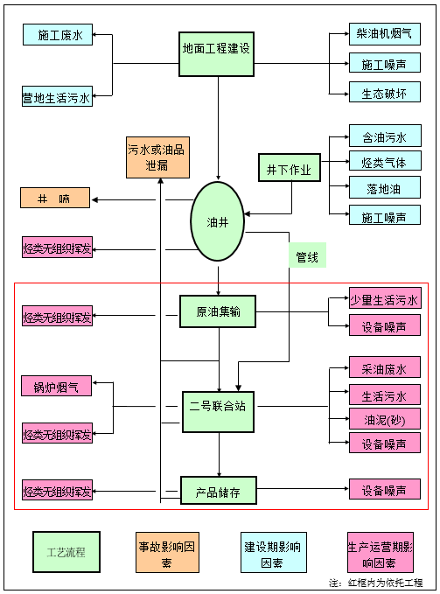
图4-4 总体工艺流程及产污节点总图
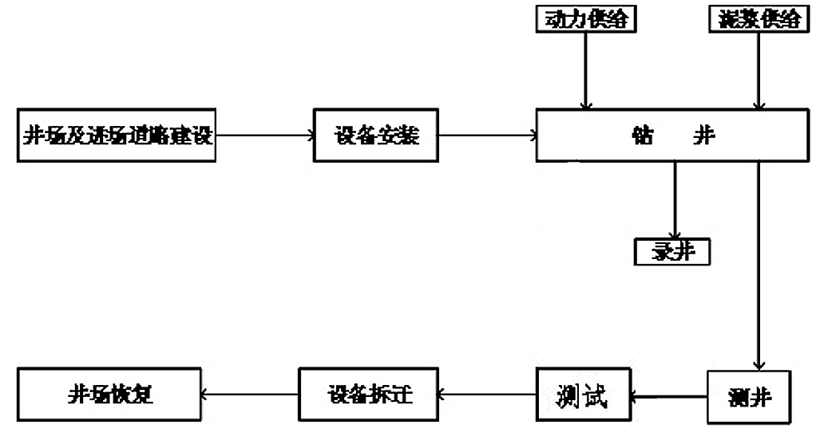
图4-5 钻井工艺过程示意图
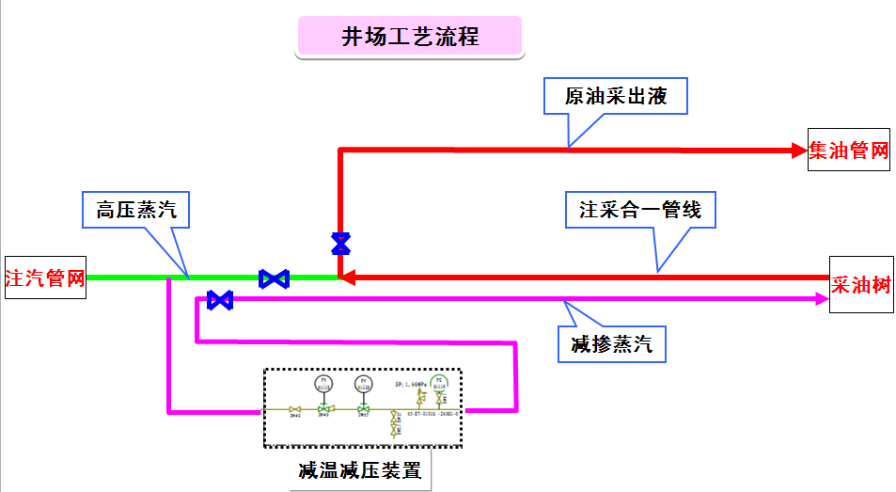
图4-6 井场内注采合一工艺流程图

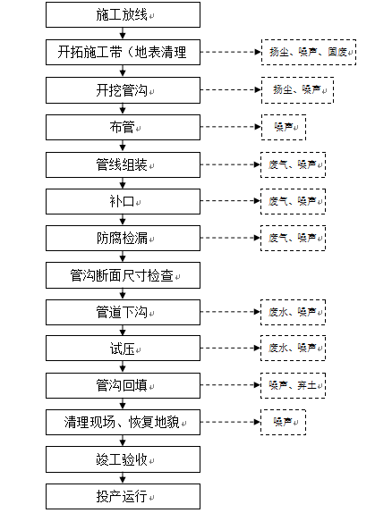
图4-7 管线施工工艺流程及产污环节示意图
与项目有关的生态破坏和污染物排放、主要环境问题

一、施工期对环境的影响
1、生态影响
项目施工期生态影响主要为在井场、站场、管线建设阶段，占用土地、施工对地表植被的影响、土壤扰动等。
- 占地影响
本工程总占地面积为13.83hm²，占地类型为荒漠戈壁，其中临时占地8.44hm²，包括管线、道路施工作业、井场的临时设施等；永久占地为井场、管线及道路占地，永久占地面积为5.57hm²。项目建设严格按照设计要求施工，实际永久占地及临时占地均未超过环评预测占地。
- 土壤的影响
主要为钻井作业过程中钻井废水和固体废弃物对周围土壤环境的影响。钻井废水与钻井泥浆和岩屑一同采用不落地方式收集后在井场进行固液分离，分离后的液相回用于钻井液配备，固相定期运至克拉玛依前山鑫源环保工程有限公司无害化处置。
- 植被的影响
项目建设过程中，永久占地区域将清除原有植被；临时占地区域将破坏原有植被，施工完毕后，施工场地按原有土壤层次进行平整，使植被得到有效恢复。
- 野生动物影响分析
项目区域的野生动物种类少，经现有油田设施多年运营，已经少有大型野生动物在本区域出现，项目对野生动物的影响较小。
- 水土流失
井场、站场的修建和油田生活区域其他构建筑物的修建，都将不同程度地扰动表土。施工完毕后，施工场地进行“回填—平整—覆土—压实”的步骤恢复和平整，防止水土流失。
2、废水
（1）井场废水影响
井场废水主要为钻井废水，废水量约为682.3m³，进入不落地处理系统处理，分离后的液相回用于钻井液配备，循环利用。
（2）生活污水
钻井期间生活污水产生量147.84m³，油田钻井队在井场生活场地均设置了规范的移动旱厕，采用“环保防渗膜”防渗，生活污水排至移动旱厕自然蒸发，钻井结束后均及时填埋。
3、废气
钻井期间的废气主要来源于钻井作业时柴油机组的燃烧废气、汽车尾气及事故放喷气。
（1）柴油机组的燃烧废气和汽车尾气
柴油机组和汽车使用的是合格油品，对周围环境影响较小。
（2）事故放喷气
钻井过程中，无事故发生，不产生事故放喷废气。
4、噪声
本工程钻井期噪声主要产生于钻井作业、管道施工及道路建设等施工活动中。其噪声源主要包括钻井中的柴油发电机、柴油机及钻井设备，以及建设中的挖土机、推土机、轮式装载车、电焊机等。
5、固体废弃物
钻井过程中产生的固体废物主要有废弃泥浆、钻井岩屑和生活垃圾。
（1）钻井废弃泥浆、岩屑
本工程钻井过程中均采用水基非磺化泥浆，共产生钻井废弃泥浆、岩屑3366.19m³。废弃泥浆连同钻井岩屑一同进入随钻不落地处理系统处理成泥饼，其中2338t由山东奥友环保工程有限责任公司乌苏分公司定期清运无害化处置；1028.19m³由克拉玛依前山鑫源环保工程有限公司定期清运无害化处置。
（2）生活垃圾
井场和生活区产生的生活垃圾集中收集，产生量为1.74t，统一拉运至128团生活垃圾填埋场处置。
- 运营期对环境的影响
1、废水
（1）采油废水
采出水产生量为339m³/d，经春风二号联合站污水处理后回用于注汽锅炉，多余部分处理达到《碎屑岩油藏注水水质指标及分析方法》（SY/T5329-2012）标准中指标后回注地层。
- 井下作业废水
井下作业过程中，作业单位采用专用废液收集罐收集后拉运至春风二号联合站及“春风油田污水资源化利用工程”处理后，一部分用于注汽锅炉用水，剩余部分用于回注水回注地层。
（3）生活污水
运营期依托中石化新疆新春石油开发有限公司生产管理区，不再新增工作人员。无新增生活污水产生。
2、废气
（1）有组织废气
运营期原油集输加热采用掺蒸汽加热，大气污染源主要为依托的移动式注汽锅炉的燃烧烟气，锅炉燃烧废气满足《锅炉大气污染物排放标准》（GB13271-2014）中表2中排放限值，经排气筒排放。
（2）油气集输过程中的烃类挥发
生产运营期间废气为油气集输过程中管线接口、阀门、井场、阀组产生的无组织烃类挥发。
3、噪声
运营期噪声污染源主要包括井下作业及井场采油井口机泵等装置运行期间的噪声，通过隔声、减震等措施控制噪声影响。
4、固体废弃物
（1）油泥（砂）
井下作业带罐操作，且在作业井场地面设置船型围堰，使落地油回收率达到100%。定期按照《井场巡井制度》对井场进行巡视，确保了井场无遗留污油泥，本项目产生的含油污泥为原油中夹带的油泥（砂）在联合站一部分沉降在原油罐底部，一部分随原油脱出的水进入春风二号联合站污水处理系统。
运营期产生的固体废物主要为含油污泥，含油污泥属危险废物，根据统计春风联合站及春风二号联合站2021年共处理液量592.19万吨，排66区块进液量1.54万吨，近三年春风联合站及春风二号联合站生产作业产生含油污泥319.47t，根据本项目产液量占春风联合站及春风二号联合站处理液量的占比，预计本项目产生含油污泥约0.28t/a，委托新疆锦恒利废矿物油处置有限公司进行处置。
（2）清管废渣
集输管线清管每2-4年清管1次，目前暂未产生清管废渣。后期产生委托新疆锦恒利废矿物油处置有限公司进行处置。
（3）生活垃圾
本工程运营期依托中石化新春石油开发有限公司生产管理区，不再新增工作人员，无新增生活垃圾产生。

表 5、环境影响评价回顾
环境影响评价的主要环境影响结论（生态、声、大气、水、振动、电磁、固体废物等）（抄录）
5.1环境影响评价结论
5.1.1、工程概况
春风油田排612北产能建设工程位于新疆维吾尔自治区克拉玛依市克拉玛依区境内，隶属克拉玛依区管辖。东北距克拉玛依区城45km。工程中心地理坐标：东经84°44′41″，北纬45°10′49″。有公路及油田简易道路通达，交通和通讯条件较为便利。
本工程建设内容包括11口新井的钻井及地面设施建设，新建单井集油管线φ89×5.5 2.1km、集油支线φ114×6.5 1.8km、集油支线φ168×7 2km、半固定注汽站1座、注汽管线φ88.9×8.5 9.05km。动用含油面积0.67km²，动用石油地质储量53.57×10⁴t。本工程方案期末预计累产石油31.6万吨，年产油4.49×10⁴ t，本工程新增产能1.52×10⁴t/a，累积产油12.36×10⁴t。
本工程总投资7600万元，其中环保投资286万元，占总投资的3.8%。
5.1.2、环境质量现状评价
（1）生态环境调查结论
本工程行政区划隶属于新疆克拉玛依市克拉玛依区辖区，地处春风油田排612北井区内。根据新疆生态功能区划，本工程所在区域属于准噶尔盆地温性荒漠与绿洲农业生态区，准噶尔盆地西部荒漠及绿洲农业生态亚区，克拉玛依石油工业基地环境保护生态功能区。
评价区域范围内主要为荒漠戈壁，评价域内分布的土壤主要为灰漠土。区域内植被稀疏，植物种类主要为荒漠植物种类，绝大多数地段植被覆盖度约10%。

（2）环境空气现状评价
该地区PM_{2.5}、PM₁₀、SO₂、NO₂、CO、O₃年均值均满足《环境空气质量标准》（GB3095-2012）二级标准要求，工程所在区域为达标区。评价区域非甲烷总烃满足《大气污染物综合排放标准详解》中的一次浓度限值（2.0mg/m³）要求。

（3）水环境
工程区周围5km范围内无地表水体，本工程与地表水体无水力联系，不对地表水环境进行评价。
地下水监测和评价结果表明，除氟化物出现超标现象外，其他指标均可满足《地下水质量标准》（GB/T14848-93）中的Ⅲ类标准，氟化物超标主要是原生地质因素造成的。

（4）声环境现状监测结论
工程区域声环境能够满足《声环境质量标准》（GB 3096-2008）2类区标准限值要求。

（5）土壤环境
该区域土壤pH值大于7，说明土壤呈碱性；土壤中各监测项目均《土壤环境质量 建设用地土壤污染风险管控标准（试行）》（GB36600-2018）第二类用地风险筛选值要求和《土壤环境质量 农用地土壤污染风险管控标准（试行）》（GB36600-2018）。
5.1.3、环境影响预测与分析
（1）生态环境影响分析
新增永久占地面积6.59hm²，临时占地面积10.48hm²。占地类型主要为林地。占地面积较小，不会对区域土地利用格局产生大的影响。林地征用应按照《建设项目使用林地审核审批管理办法》（2016年9月22日）的规定，办理征地手续。
施工活动在该区域范围内呈点分布，对土壤、植物、野生动物等各生态要素产生不同程度的影响，同时也对原有景观结构和生态系统产生一定程度影响。
（2）大气环境影响分析
本工程施工期废气主要包括井场、管线作业带等施工场地平整清理、管沟开挖、回填、建材运输、露天堆放、装卸等过程产生的扬尘，施工机械及运输车辆产生的燃油废气等。施工期污染属阶段性局部污染，施工期结束后，扬尘等废气影响即消失。
运营期的大气污染源主要是油气集输过程中的烃类挥发无组织挥发和锅炉燃料燃烧废气，锅炉烟气中SO₂、NO_{x}、烟尘排放浓度均满足《锅炉大气污染物排放标准》（GB13271-2014）中新建燃气锅炉大气污染物排放浓度限值（颗粒物20mg/m³、SO₂ 50mg/m³、NO_{x} 200mg/m³）要求。锅炉烟气最终通过8m的排气筒排放，对周围环境空气影响较小；工程区周围无居民区等环境敏感目标，废气排放量不大，加之工程扩散条件良好，工程运营期对周围环境空气影响较小。
（3）水环境影响分析
本工程废水主要钻井废水、采出水及生活污水。
本工程施工期生产生活用水量小，不会对该区域地下水水量产生影响。钻井废水连同钻井泥浆、岩屑一同进入不落地处理系统处理，处理后的废水全部回用，不外排。
运营期主要水污染物为油田采出水和井下作业废水。采出水主要来源于油藏本身的底水、边水。本工程采出水经春风二号联合站污水处理后回用于注汽锅炉，多余部分处理达到《碎屑岩油藏注水水质指标及分析方法》（SY/T5329-2012）标准中指标后回注地层，不向外环境排放。
本工程在开发期和运营期，只要建设方严格按照拟定的环保措施进行，对生产和生活废水进行妥善处置，水污染影响很小。
（4）噪声环境影响分析
根据评价结果，钻机的施工场界的噪声320m处时夜间噪声达《建筑施工场界环境噪声排放标准》（GB12523-2011）标准要求，施工期噪声影响是短暂的，随施工结束即消失，运营期场界昼夜噪声均能满足《工业企业厂界环境噪声排放标准》（GB 12348-2008）中的2类区标准（昼间60dB（A），夜间50dB（A））。本工程地处荒漠区，工程区周边无其他集中居民区等声环境敏感目标，对局部环境产生的影响可以接受。
（5）固体废物影响分析
钻井废弃泥浆和岩屑经泥浆不落地收集系统处理后，钻井固体废弃物经检测，符合《油气田钻井固体废物综合利用污染控制要求》（DB 65/T 3997-2017），用于井区通井路修路、铺垫井场，正常情况下废泥浆不会环境造成二次污染。本工程在钻井和试油期间会产生含油废物，产生的含油危废有资质的单位进行无害化处理。
固体废物在处置和运行管理中严格落实《油油田钻井固体废物综合利用污染控制要求》（DB 65/T3997-2017）、《油油田含油污泥综合利用污染控制要求》（DB 65/T3998-2017）、《油油田含油污泥及钻井固体废物处理处置技术规范》（DB 65/T3999-2017）、《危险废物贮存污染控制标准》（GB 18597-2001）、《一般工业固体废物贮存、处置场污染控制标准》（GB 18599-2001）中的相关要求，本工程在开发建设过程中所产生的各种固体废物均可以得到有效的处理，对环境所造成的影响可以接受。
（6）环境风险分析
根据本工程建设内容，工程可能涉及的危险物质包括：原油。项目可能发生的风险事故类型主要包括井场事故风险、管道事故风险。环境风险最大可信事故为管线泄漏事故。
项目在制定严格的事故风险防范措施及应急计划后，可将事故发生概率减少到最低，减小事故造成的损失，在可接受范围之内。
5.1.4、环境保护措施
本工程的主要环境保护措施如下
（1）采取避让措施，尽量避开植被茂密地带。
（2）合理规划油区内的永久性占地（井场），控制临时占地面积，施工结束后做好地表恢复，管沟回填时，应尽量恢复原有紧实，固定行车道路，严禁随意乱开便道。
（3）钻井废弃泥浆及岩屑采用不落地技术进行处理。
（4）油气集输及处理采用全密闭流程，井口密封并设紧急截断阀。
（5）运营期采出水经污水处理装置处理达标后回注地层，不外排。井下作业废水直接进井场废液罐回收后，统一由罐车拉运至春风二号联合站，处理后不外排入环境。
（6）修井采用清洁生产工艺后（厚塑料布铺垫井场），可使落地油全部得到回收，不向外环境排放落地原油。本工程产生的油泥砂、清管废渣运至委托有资质的单位进行无害化处理。

5.1.5、其他评价结论
（1）产业政策符合性
石油天然气开采业是当前国民经济的重要基础产业和支柱产业，本工程属于《产业结构调整指导目录（2011年）》（2013年修正）中“石油、天然气勘探及开采”鼓励类项目，项目的建设符合国家的相关政策。
（2）达标排放
本工程采用了行之有效的环境保护措施，总体布局合理，本工程在坚持“三同时”原则的基础上，严格执行国家和自治区的环境保护要求，切实落实报告书中提出的各项环保措施后，可以做到达标排放。
（3）总量指标
本工程新建15t/h锅炉耗气量为613.2万Nm³/a，根据《排污许可证申请与核发技术规范 锅炉》（HJ953-2018）中燃气锅炉的废气污染物许可排放量核算方法，本工程排污许可量核定为：SO₂ 2.45t/a，NO_{x} 11.47t/a。排601产能建设工程中包含有3台18t/h的燃油注汽锅炉，根据关于胜利油田新疆勘探开发中心《新疆准噶尔盆地西缘排601区块产能建设工程项目》污染物排放总量指标的确认函（新环总量函〔2011〕354号文）（具体见附件），该项目总量指标为111.8t/a，氮氧化物56.78t/a，本工程SO₂和NO_{x}总量指标从排601产能建设工程拟拆除的1台燃油锅炉的区域平衡替代削减量中调剂使用。
（4）清洁生产水平
本工程本着安全生产、资源回收和达标排放的宗旨，同时考虑工艺先进、节能降耗、环境清洁等原则，从产品清洁性、工艺先进性、废物回收利用指标、资源能源利用指标等方面来看，本工程符合目前国内气田开发的一般清洁生产要求。
（5）环境质量要求与符合环境功能区情况
本工程设计、施工建设的专业水平较高，设施装备和运营管理体系完备。从环境现状监测结果和环境空气、地下水环境、生态环境和声环境预测及评价结果看，在严格执行国家和自治区的环境保护要求，切实落实报告书中提出的各项环保措施的前提下，区块内的环境质量不会因为本工程的建设而有较大改变。本工程建设后，排放的各种污染物对周围环境造成的影响较小，不会导致本地区环境质量的下降，环境空气质量、水环境质量、声环境质量可以符合相应的环境功能区划要求。
5.1.6、总体评价结论
本工程的建设符合国家相关产业政策，油气集输及处理采用全密闭流程，可减少非甲烷总烃的无组织排放，锅炉废气可达标排放；采出水经春风二号联合站污水处理后回用于注汽锅炉，多余部分处理达到《碎屑岩油藏注水水质指标及分析方法》（SY/T5329-2012）标准中指标后回注地层，不向外环境排放。油泥（砂）、清管废渣由有资质的单位进行无害化处理；发声设备合理布局，采用降噪控制。采用的各项污染防治措施切实可行，污染物能够达标排放；工程建成后区域环境质量基本保持现状；环境风险水平可以接受；社会效益较好。从环境保护角度考虑，该工程可行。
5.2建议
（1）在钻井完毕办理交接手续时，接受方应对废水处理和固体处置作为重要的验收指标，未达到环保要求时不得进行交接，直至满足要求时方可进行交接。
（2）对井场阀门、设备以及管线进行定期检查、维修，及时发现问题，防止油气“跑、冒、滴、漏”的发生，对于泄漏的落地油应及时清理，彻底回收，严防污染扩大。
（3）严格实施各项生态保护措施的基础上，大力加强对员工的宣传教育，提高所有工程参与者的生态环保意识，不断改善区域生态环境。
5.3批复要求
各级环境保护行政主管部门的审批意见（克环函〔2019〕216号）（抄录）
中石化新疆新春石油开发有限责任公司：
你单位报送的《春风油田排612北产能建设工程环境影响报告表》（以下简称“报告表”）收悉，经研究，现批复如下∶
一、拟建工程位于克拉玛依区境内，东北距克拉玛依城区45km。工程主要建设内容为∶新钻井1口（水平井7口、直井4口），水平井平均井深663m，直井平均井深35lm，总进尺6048.75m，均采用二开井身结构；配套建设地面设施，新建单井集油管线2.1km、集油支线3.8km、半固定注汽站1座（内设1台15t/h燃气注汽锅炉）、注汽管线9.05km；采用蒸汽吞吐开发，井场采用注采合一工艺流程，集输工艺采用掺减压蒸汽加热集输，奎克高速公路以东7口井就近接入排612区块已建注汽系统，奎克高速公路以西4口井依托新建半固定注汽站，新增产能1.52×10⁴t/a，累积产油12.36×10⁴t。项目总投资7600万元，其中环保投资286万元。
根据“报告表”结论，从环境保护角度分析，同意按“报告表”中所列建设项目的地点、性质、规模和生态保护与污染防治措施建设该项目。
二、在项目建设运营期间应严格落实“报告表”及本批复提出的生态保护、污染防治与风险防范措施和要求，并重点做好以下工作∶
1.落实生态环境保护措施。合理规划油区永久性占地，控制临时占地面积。严格控制作业面，减少对土壤的扰动、植被破坏和减少水土流失；施工机械车辆不得在井场、道路以外的地方行驶和作业，最大限度地保护自然地表原貌。及时清理、平整场地，防止造成水土流失或生态破坏。
2.落实废气污染防治措施。采取有效抑尘措施，严禁大风天气施工作业，防止扬尘污染。锅炉燃烧废气满足《锅炉大气污染物排放标准》（GB13271-2014）中表2中排放限值，经8m高排气筒排放。油气集输采用全密闭流程，减少烃类气体的挥发量，非甲烷总烃无组织排放达到《大气污染物综合排放标准》（GB16297-1996）中无组织排放监控浓度限值。
3.落实废水污染防治措施。钻井废水进入泥浆不落地系统，全部回用。采出水和井下作业废水依托春风二号联合站污水处理后回用于注汽锅炉，多余部分处理达到《碎屑岩油藏注水水质指标及分析方法》（SY/T5329-2012）标准中指标后回注地层。施工期生活污水排至移动旱厕自然蒸发，钻井结束后均及时填埋；运营期生活污水依托中石化新疆新春石油开发有限公司生产管理区处置。
4.落实固体废物污染防治措施。采用无害化水基泥浆，钻井岩屑及废弃泥浆全部进入不落地收集系统，满足《油气田钻井固体废物综合利用污染控制要求》（DB65/T3997-2017）要求，可用于油区井场、道路铺设。落地原油带罐作业，100%回收。油泥（砂）、清管废渣要按照危险废物管理，委托有相应资质的单位进行安全处置。生活垃圾集中收集，定期清运至128团生活垃圾填埋场统一处理。
5.落实噪声污染防治措施。厂界噪声应满足《工业企业厂界环境噪声排放标准》（GB12348-2008）中2类标准。
三、该项目实施后，氮氧化物的年排放量不得高于12.75吨/年。项目必须严格落实排污许可制，按规定有偿获取排污权，并领取排污许可证后方可投入生产，按证排污。
四、强化环境风险管理，加强管线巡查巡检，避免发生跑、冒、滴、漏现象。制定和完善环境应急预案，防止环境风险事件发生，确保区域环境安全。
五、项目竣工后，应按规定进行项目竣工环境保护验收。项目的环境保护日常监督管理工作由市生态环境局克拉玛依区分局负责，你单位应在收到本批复后5个工作日内将批准后的“报告表”及批复文件送至克拉玛依区分局，并按规定接受各级生态环境部门监督检查。

表 6、环境影响调查
6.1生态影响
项目施工对土壤、植物、野生动物及原有景观结构和生态系统等产生一定的影响。本工程总占地面积为13.83hm²，占地类型为荒漠戈壁，其中临时占地8.44hm²，包括管线、道路施工作业、井场的临时设施等；永久占地为井场、管线及道路占地，永久占地面积为5.57hm²。项目建设严格按照设计要求施工，实际永久占地及临时占地均未超过环评预测占地。
6.2废水
（1）钻井期的废水
①井场废水影响
井场废水主要为钻井废水，废水量约为682.3m³，进入不落地处理系统处理，分离后的液相回用于钻井液配备，循环利用。
②生活污水
钻井期间生活污水产生量147.84m³，油田钻井队在井场生活场地均设置了规范的移动旱厕，采用“环保防渗膜”防渗，生活污水排至移动旱厕自然蒸发，钻井结束后均及时填埋。
（2）运营期废水
①采油废水
采出水产生量为339m³/d，经春风二号联合站污水处理后回用于注汽锅炉，多余部分处理达到《碎屑岩油藏注水水质指标及分析方法》（SY/T5329-2012）标准中指标后回注地层。
②井下作业废水
井下作业过程中，作业单位采用专用废液收集罐收集后拉运至春风二号联合站及“春风油田污水资源化利用工程”处理后，一部分用于注汽锅炉用水，剩余部分用于回注水回注地层。
③生活污水
运营期依托中石化新疆新春石油开发有限公司生产管理区，不再新增工作人员。无新增生活污水产生。

6.3废气
- 钻井期大气污染物
钻井期间的废气主要来源于钻井作业时柴油机组的燃烧废气、汽车尾气及事故放喷气。
①柴油机组的燃烧废气和汽车尾气
柴油机组和汽车使用的是合格油品，对周围环境影响较小。
②事故放喷气
钻井过程中，根据调查，该井在钻井过程中，未发生井喷，不产生事故放喷气。
- 运营期大气污染物
①有组织废气
运营期原油集输加热采用掺蒸汽加热，大气污染源主要为依托的移动式注汽锅炉的燃烧烟气，锅炉燃烧废气满足《锅炉大气污染物排放标准》（GB13271-2014）中表2中排放限值，经排气筒排放。
②油气集输过程中的烃类挥发
生产运营期间废气为油气集输过程中管线接口、阀门、井场、阀组产生的无组织烃类挥发。
6.4噪声
- 钻井期噪声
本工程钻井期噪声主要产生于钻井作业、管道施工及道路建设等施工活动中。其噪声源主要包括钻井中的柴油发电机、柴油机及钻井设备，以及建设中的挖土机、推土机、轮式装载车、电焊机等。
在钻井过程中，高噪音设备设置了隔震垫和消声器，有效降低了噪声对环境的影响，且井场周围200m范围内无声环境敏感点，钻井期间噪声对环境影响较小。
- 运营期噪声
运营期噪声污染源主要包括井下作业及井场采油井口机泵等装置运行期间的噪声，通过隔声、减震等措施控制噪声影响。

6.5固体废弃物
（1）钻井期固体废物
钻井过程中产生的固体废物主要有废弃泥浆、钻井岩屑和生活垃圾。
①钻井废弃泥浆、岩屑
本工程钻井过程中均采用水基非磺化泥浆，共产生钻井废弃泥浆、岩屑3366.19m³。废弃泥浆连同钻井岩屑一同进入随钻不落地处理系统处理成泥饼，其中2338t由山东奥友环保工程有限责任公司乌苏分公司定期清运无害化处置；1028.19m³由克拉玛依前山鑫源环保工程有限公司定期清运无害化处置。
②生活垃圾
井场和生活区产生的生活垃圾集中收集，产生量为1.74t，统一拉运至128团生活垃圾填埋场处置。
（2）运营期的固废
①油泥（砂）
（1）油泥（砂）
井下作业带罐操作，且在作业井场地面设置船型围堰，使落地油回收率达到100%。定期按照《井场巡井制度》对井场进行巡视，确保了井场无遗留污油泥，本项目产生的含油污泥为原油中夹带的油泥（砂）在联合站一部分沉降在原油罐底部，一部分随原油脱出的水进入春风二号联合站污水处理系统。
运营期产生的固体废物主要为含油污泥，含油污泥属危险废物，根据统计春风联合站及春风二号联合站2021年共处理液量592.19万吨，排66区块进液量1.54万吨，近三年春风联合站及春风二号联合站生产作业产生含油污泥319.47t，根据本项目产液量占春风联合站及春风二号联合站处理液量的占比，预计本项目产生含油污泥约0.28t/a，委托新疆锦恒利废矿物油处置有限公司进行处置。
②清管废渣
集输管线清管每2-4年清管1次，目前暂未产生清管废渣。后期产生委托新疆锦恒利废矿物油处置有限公司进行处置。
③生活垃圾
运营期依托中石化新春石油开发有限公司生产管理区，不再新增工作人员，无新增生活垃圾产生。
6.6风险事故防范措施
本工程所涉及的危险物质包括天然气、原油，可能发生的风险事故包括井喷事故、管线泄漏事故以及锅炉爆炸事故，给环境带来严重的污染。采取以下风险防范措施：
①生产中采取有效预防措施，严格遵守井下作业的安全规定，在井口安装防喷器和控制装置，杜绝井喷的发生。
②井场设置风向标，以便发生事故时人员能迅速向上风向疏散。
③井场严格按防火规范进行平面布置，井场内的电气设备及仪表按防爆等级不同选用不同的设备。井场内所有设备、管线均应做好防雷、防静电接地。
④管线敷设前，应加强对管材和焊接质量的检查，严禁使用不合格产品。对焊接质量严格检验，防止焊接缺陷造成泄漏事故的发生。在施工过程中加强监理，确保施工质量。
⑤在管线的敷设线路上设置永久性标志，包括里程桩、转角桩、交叉标志和警示牌等。
⑥建立施工质量保证体系，提高施工检验人员水平，加强检验手段。按施工验收规范进行管道水压及密闭性试验，排除更多存在于焊缝和母材的缺陷。
⑦定期对管线进行检查，对壁厚低于规定要求的管段及时更换，消除爆管的隐患。
⑧加强自动控制系统的管理和控制，严格控制压力平衡。
⑨定期检查管道安全保护系统，在发生泄漏事故时能够及时处理。
⑩加大巡线频率，提高巡线有效性，加强《中华人民共和国石油天然气管道保护法》的宣传力度，发现对管道安全有影响的行为，及时制止、采取相应措施并向上级报告。
⑪按规定进行设备维修、保养，及时更换易损及老化部件，防止油气泄漏事故的发生。
⑫制定安全生产方针、政策、计划和各种规范，完善安全管理制度和安全操作规程，建立健全环境管理体系和监测体系，完善各种规章制度标准。
⑬按规定进行锅炉及配套设备维修、保养，及时更换易损及老化部件，防止泄漏等事故的发生。
⑭强化岗位责任制，严格各项操作规程和奖惩制度，对操作人员进行系统的岗位培训，使每个操作人员熟练掌握岗位责任及操作规程。对职工定期进行环保安全教育，增强职工的环保意识和安全意识。
⑮配备必要的消防器材和应急设施，事发及时报告、处理及时有效、过程及时反馈。
⑯树立“三级应急联防”意识。所谓“三级应急联防”，分别是指场站应急自救、区块应急联防和区域应急联防，并依次确定为一、二、三级。突发事件发生时，应根据突发事件的严重程度，按序投入应急行动。

表 7、环境保护措施执行情况
阶段  项目 | 环境影响报告表及审批文件中要求的环境保护措施 | 环境保护措施的落实情况 | 措施的执行效果及未采取措施的原因
钻井及运营期 | 落实生态环境保护措施。合理规划油区永久性占地，控制临时占地面积。严格控制作业面，减少对土壤的扰动、植被破坏和减少水土流失；施工机械车辆不得在井场、道路以外的地方行驶和作业，最大限度地保护自然地表原貌。及时清理、平整场地，防止造成水土流失或生态破坏。 | 本工程总占地面积为13.83hm²，占地类型为荒漠戈壁，其中临时占地8.44hm²，包括管线、道路施工作业、井场的临时设施等；永久占地为井场、管线及道路占地，永久占地面积为5.57hm²。工程结束后，施工场地按原有土壤层次进行平整，植被得到有效恢复。 | 符合环境影响审查批复要求
 | 落实废气污染防治措施。采取有效抑尘措施，严禁大风天气施工作业，防止扬尘污染。锅炉燃烧废气满足《锅炉大气污染物排放标准》（GB13271-2014）中表2中排放限值，经排气筒排放。油气集输采用全密闭流程，减少烃类气体的挥发量，非甲烷总烃无组织排放达到《大气污染物综合排放标准》（GB16297-1996）中无组织排放监控浓度限值。 | 运营期原油集输加热采用掺蒸汽加热，大气污染源主要为依托的移动式注汽锅炉的燃烧烟气，锅炉燃烧废气满足《锅炉大气污染物排放标准》（GB13271-2014）中表2中排放限值，经排气筒排放。；生产运营期间废气为油气集输过程中管线接口、阀门、井场、阀组产生的无组织烃类挥发。 | 符合环境影响审查批复要求
 | 落实废水污染防治措施。钻井废水进入泥浆不落地系统，全部回用。采出水和井下作业废水依托春风二号联合站污水处理后回用于注汽锅炉，多余部分处理达到《碎屑岩油藏注水水质指标及分析方法》（SY/T5329-2012）标准中指标后回注地层。施工期生活污水排至移动旱厕自然蒸发，钻井结束后均及时填埋；运营期生活污水依托中石化新疆新春石油开发有限公司生产管理区处置。 | 钻井期井场废水为682.3m³，进入不落地处理系统处理，分离后的液相回用于钻井液配备，循环利用；生活污水产生量147.84m³，生活污水排至移动旱厕自然蒸发，钻井结束后均及时填埋。  运营期采出水产生量为339m³/d，经春风二号联合站污水处理后回用于注汽锅炉，多余部分处理达到《碎屑岩油藏注水水质指标及分析方法》（SY/T5329-2012）标准中指标后回注地层；井下作业废水采用专用废液收集罐收集后拉运至春风二号联合站污水处理；生活污水依托中石化新疆新春石油开发有限公司生产管理区，不再新增工作人员。无新增生活污水产生。 | 符合环境影响审查批复要求
 | 落实固体废物污染防治措施。采用无害化水基泥浆，钻井岩屑及废弃泥浆全部进入不落地收集系统，满足《油气田钻井固体废物综合利用污染控制要求》（DB65/T3997-2017）要求，可用于油区井场、道路铺设。落地原油带罐作业，100%回收。油泥（砂）、清管废渣要按照危险废物管理，委托有相应资质的单位进行安全处置。生活垃圾集中收集，定期清运至128团生活垃圾填埋场统一处理。 | 本工程钻井过程中均采用水基非磺化泥浆，共产生钻井废弃泥浆3366.19m³。废弃泥浆连同钻井岩屑一同进入随钻不落地处理系统处理成泥饼，由山东奥友环保工程有限责任公司乌苏分公司、克拉玛依前山鑫源环保工程有限公司定期清运无害化处置；井场和生活区产生的生活垃圾集中收集，产生量为1.74t，统一拉运至128团生活垃圾填埋场处置。  运营期油泥（砂）最大产生量为0.28t/a，委托有资质的单位进行无害化处理；集输管线清管每2-4年清管1次，目前暂未产生清管废渣；生活垃圾依托中石化新春石油开发有限公司生产管理区，不再新增工作人员，无新增生活垃圾产生。 | 符合环境影响审查批复要求
 | 落实噪声污染防治措施。厂界噪声应满足《工业企业厂界环境噪声排放标准》（GB12348-2008）中2类标准。 | 在钻井过程中，高噪音设备设置了隔震垫和消声器，有效降低了噪声对环境的影响，且井场周围200m范围内无声环境敏感点，钻井期间噪声对环境影响较小。  运营期噪声污染源主要包括井下作业及井场采油井口机泵等装置运行期间的噪声，通过隔声、减震等措施控制噪声影响。 | 符合环境影响审查批复要求
其  他  环  保  要  求 | 该项目实施后，氮氧化物的年排放量不得高于12.75吨/年。项目必须严格落实排污许可制，按规定有偿获取排污权，并领取排污许可证后方可投入生产，按证排污。 | 承包商单位山东德仕石油装备有限公司移动燃油蒸汽锅炉于2022年1月13日申报排污许可证，排污许可证编号为91370500663528893P002V。 | 符合环境影响审查批复要求
 | 强化环境风险管理，加强管线巡查巡检，避免发生跑、冒、滴、漏现象。制定和完善环境应急预案，防止环境风险事件发生，确保区域环境安全。 | 2020年6月，中石化新疆新春石油开发有限责任公司制定并颁布了《新春公司突发事件应急预案环境事件应急预案》，并于2020年7月26日向克拉玛依市克拉玛依区环境保护局备案完成，备案编号：650203-2020-031-27。已制定新春公司环境保护管理办法，并编制成册；配置健全的消防设施；对于阀门、压力容器等隐患设备定期巡检，对事故隐患做到及早发现，及时处理。自项目运营以来，未发生环境风险事故。 | 符合环境影响审查批复要求
 | 项目竣工后，应按规定进行项目竣工环境保护验收。项目的环境保护日常监督管理工作由市生态环境局克拉玛依区分局负责，你单位应在收到本批复后5个工作日内将批准后的“报告表”及批复文件送至克拉玛依区分局，并按规定接受各级生态环境部门监督检查。 | 本工程基本按照环境保护“三同时”制度落实了各项环保设施、措施以及生态保护措施等。

表 8、验收调查及监测结果

8.1 监测期间工况
新疆水清清环境监测技术服务有限公司于2022年1月18日～2月23日对春风油田排612北产能建设工程进行了监测，由于项目涉及井场（站场）较多，故选取本工程内产量较大的井场（站场）排612-25、排612－平24、排612－平21、1#增压泵站、春风二号联合站进行监测，监测内容为无组织废气、噪声、土壤、地下水及回注水，监测期间该项目各设施正常。

8.2 回注水
监测布点：春风联合站回注水泵；
监测项目：悬浮固体含量、含油量；
监测时间及频次：连续一天，1次/天；
执行标准：根据《碎屑岩油藏注水水质指标及分析方法》（SY/T5329-2012）中表1推荐水质主要控制指标要求；
质控措施：为保证监测分析结果的准确可靠，监测所用分析方法优先选用国标分析方法；在监测期间，样品采集、运输、保存严格按照国家标准和《环境水质监测质量保证手册》的技术要求进行，质控样品或平行双样、密码样等，质控样品量未完全达到每批分析样品量的10%以上，质控数据合格；所用监测仪器均经过计量部门检定，且在有效使用期内；监测人员持证上岗；监测数据均经三级审核。
回注水监测点位、时间及频次见表8-1；监测结果见表8-2。

表8-1 监测点位、时间及频次
监测项目 | 监测点位 | 监测频次 | 评价标准
悬浮固体含量、含油量 | 春风联合站回注水泵 | 连续一天，一天1次 | 《碎屑岩油藏注水水质指标及分析方法》（SY/T5329-2012）中表1推荐水质主要控制指标要求

表8-2 回注水监测结果
序号 | 项目 | 监测结果 | 排放限值 | 是否达标
1 | 悬浮固体含量（mg/L） | 0.4 | ≤10.0 | 达标
2 | 含油量（mg/L） | 0.79 | ≤30.0 | 达标
监测结果：春风联合站回注水泵回注水的监测结果均满足《碎屑岩油藏注水水质推荐指标及分析方法》（SY/T5329-2.012）标准要求。

8.3有组织废气

监测布点：本工程注汽工程依托山东德仕石油装备有限公司移动燃油蒸汽锅炉（11.2t/h）供应蒸汽，该移动燃油蒸汽锅炉于2021年6月29日取得批复（克环函〔2021〕96号）。验收调查期间，1台移动燃油蒸汽锅炉为排612北供应蒸汽，可以满足正常生产需要。验收监测期间对仅运行的1台移动燃油蒸汽锅炉进行监测，验收监测期间各设备稳定运行，移动燃油蒸汽锅炉燃料为天然气，工况正常；

监测项目：二氧化硫、氮氧化物、一氧化碳及林格曼黑度；

监测时间及频次：连续两天，一天3次；林格曼黑度一天一次；

排放标准：执行《锅炉大气污染物排放标准》（GB13271-2014）中表2新建锅炉大气污染物排放浓度限值。排放标准见表8-3，有组织废气监测结果见表8-4。

表8-3 有组织废气排放标准
监测项目 | 浓度限值（mg/m³） | 标准依据
颗粒物 | 20 | 《锅炉大气污染物排放标准》（GB13271-2014）中表2新建锅炉大气污染物排放浓度限值要求
二氧化硫 | 50
氮氧化物 | 200
林格曼黑度 | 1级

表8-4 烟气排放监测数据
监测频次 |  |  | 第一次 | 第二次 | 第三次 | 第四次 | 第五次 | 第六次 | 限值
烟气温度（℃） |  |  | 159 | 160 | 161 | 160 | 161 | 160 | /
氧含量（%） |  |  | 10.83 | 10.03 | 9.85 | 10.71 | 11.74 | 10.20 | /
废气流量（×10³m³/h） |  |  | 7.42 | 7.48 | 7.50 | 7.68 | 7.65 | 7.49 | /
SO₂  排放浓度（mg/m³） |  | 实测值 | 8 | 7 | 8 | 9 | 7 | 8 | /
 |  | 折算值 | 14 | 11 | 13 | 15 | 13 | 13 | 10
SO₂排放速率  （×10⁻²kg/h） |  |  | 5.93 | 5.24 | 6.00 | 6.92 | 5.36 | 5.99 | /
NO_{X}  排放浓度  （mg/m³） |  | 实测值 | 63 | 64 | 68 | 49 | 53 | 72 | /
 |  | 折算值 | 108 | 102 | 107 | 83 | 100 | 117 | 60
NO_{X}排放速率（kg/h） |  |  | 0.467 | 0.479 | 0.510 | 0.377 | 0.406 | 0.539 | /
排放浓度  （mg/m³） | 实测值 |  | 1.7 | 1.5 | 1.6 | 1.6 | 1.5 | 1.6 | /
 | 折算值 |  | 2.9 | 2.4 | 2.5 | 2.7 | 2.9 | 2.6 | 95
颗粒物排放速率  （×10⁻²kg/h） |  |  | 1.26 | 1.14 | 1.20 | 1.21 | 1.16 | 1.21 | /
林格曼黑度 |  |  | < 1 |  |  | < 1 |  |  | <1
备注 |  | 1.基准氧含量为3.5%。
验收监测期间：移动式注汽锅炉有组织排放二氧化硫、氮氧化物、颗粒物最高排放浓度分别为15mg/m³、117mg/m³、1.26mg/m³，烟气黑度＜1级；监测结果均符合《锅炉大气污染物排放标准》（GB13271-2014）中表2新建锅炉大气污染物排放浓度限值；排气筒高度均满足《锅炉大气污染物排放标准》（GB13271-2014）中相应要求。
8.4 无组织废气
监测项目：非甲烷总烃；同步监测气象因子；
监测时间及频次：连续两天，一天4次；
监测布点：排612-25、排612－平24、排612－平21、1#增压泵站、春风二号联合站厂界；
执行标准：无组织废气非甲烷总烃执行《大气污染物综合排放标准》（GB16297-1996）表2，新污染源无组织排放标准限值，非甲烷总烃：4.0mg/m³。
质控措施：依据《环境空气质量监测点位布设技术规范》（HJ664-2013）进行布点和实施现场监测；废气监测仪器经计量部门校验合格且在使用期限内；气象条件风速小于5，无雨雪情况；监测人员全部持证上岗；监测数据严格实行三级审核制度。
监测点位、频次表见表8-5；监测点位图见图8-1至8-5；气象因子见表8-6；本工程无组织废气监测结果见表8-7至8-11。
表8-5 监测点位、时间及频次
监测项目 | 监测点位 | 监测频次 | 评价标准
非甲烷总烃 | 排612-25、排612－平24、排612－平21、1#增压泵站、春风二号联合站厂界外四周 | 连续两天，一天3次 | 《大气污染物综合排放标准》（GB16297-1996）表2，新污染源无组织排放标准限值
备注 | 同步监测气象因子

表8-6 气象因子表
监测  点位 |  | 监测  日期 |  | 样品  编号 |  | 采样时间 |  | 风速  （m/s） |  | 风向
1#  西侧厂界外2m处 |  | 2022年  1月18日 |  | 1-1-1 |  | 08:02-08:46 |  | 2.3 |  | 西
 |  |  |  | 1-1-2 |  | 09:05-09:51 |  | 2.2 |  | 西
 |  |  |  | 1-1-3 |  | 10:08-10:54 |  | 2.2 |  | 西
 |  | 2022年  1月19日 |  | 1-2-1 |  | 08:00-08:48 |  | 2.2 |  | 西
 |  |  |  | 1-2-2 |  | 09:07-09:53 |  | 2.1 |  | 西
 |  |  |  | 1-2-3 |  | 10:10-10:56 |  | 2.1 |  | 西
2#  南侧厂界外3m处 |  | 2022年  1月18日 |  | 2-1-1 |  | 08:06-08:52 |  | 2.3 |  | 西
 |  |  |  | 2-1-2 |  | 09:12-09:57 |  | 2.2 |  | 西
 |  |  |  | 2-1-3 |  | 10:17-11:02 |  | 2.2 |  | 西
 |  | 2022年  1月19日 |  | 2-2-1 |  | 08:08-08:54 |  | 2.2 |  | 西
 |  |  |  | 2-2-2 |  | 09:14-09:59 |  | 2.1 |  | 西
 |  |  |  | 2-2-3 |  | 10:19-11:04 |  | 2.1 |  | 西
3#  东侧厂界外3m处 |  | 2022年  1月18日 |  | 3-1-1 |  | 08:12-08:57 |  | 2.3 |  | 西
 |  |  |  | 3-1-2 |  | 09:17-10:02 |  | 2.2 |  | 西
 |  |  |  | 3-1-3 |  | 10:22-11:07 |  | 2.2 |  | 西
 |  | 2022年  1月19日 |  | 3-2-1 |  | 08:14-08:59 |  | 2.2 |  | 西
 |  |  |  | 3-2-2 |  | 09:19-10:04 |  | 2.1 |  | 西
 |  |  |  | 3-2-3 |  | 10:24-11:09 |  | 2.1 |  | 西
4#  北侧厂界外2m处 |  | 2022年  1月18日 |  | 4-1-1 |  | 08:16-09:01 |  | 2.3 |  | 西
 |  |  |  | 4-1-2 |  | 09:22-10:07 |  | 2.2 |  | 西
 |  |  |  | 4-1-3 |  | 10:27-11:12 |  | 2.2 |  | 西
 |  | 2022年  1月19日 |  | 4-2-1 |  | 08:18-09:03 |  | 2.2 |  | 西
 |  |  |  | 4-2-2 |  | 09:24-10:09 |  | 2.2 |  | 西
 |  |  |  | 4-2-3 |  | 10:29-11:14 |  | 2.0 |  | 西
5#  西侧厂界外2m处 |  | 2022年  1月18日 |  | 5-1-1 |  | 11:37-12:22 |  | 2.2 |  | 西
 |  |  |  | 5-1-2 |  | 12:41-13:26 |  | 2.2 |  | 西
 |  |  |  | 5-1-3 |  | 13:43-14:28 |  | 2.0 |  | 西
 |  | 2022年  1月19日 |  | 5-2-1 |  | 11:39-12:24 |  | 2.1 |  | 西
 |  |  |  | 5-2-2 |  | 12:43-13:28 |  | 2.1 |  | 西
 |  |  |  | 5-2-3 |  | 13:45-14:30 |  | 2.0 |  | 西
6#  南侧厂界外3m处 |  | 2022年  1月18日 |  | 6-1-1 |  | 11:41-12:26 |  | 2.2 |  | 西
 |  |  |  | 6-1-2 |  | 12:44-13:29 |  | 2.2 |  | 西
 |  |  |  | 6-1-3 |  | 13:46-14:31 |  | 2.0 |  | 西
 |  | 2022年  1月19日 |  | 6-2-1 |  | 11:43-12:28 |  | 2.1 |  | 西
 |  |  |  | 6-2-2 |  | 12:46-13:31 |  | 2.1 |  | 西
 |  |  |  | 6-2-3 |  | 13:48-14:33 |  | 1.9 |  | 西
7#  东侧厂界外3m处 |  | 2022年  1月18日 |  | 7-1-1 |  | 11:46-12:31 |  | 2.2 |  | 西
 |  |  |  | 7-1-2 |  | 12:50-13:35 |  | 2.2 |  | 西
 |  |  |  | 7-1-3 |  | 13:53-14:38 |  | 2.0 |  | 西
 |  | 2022年  1月19日 |  | 7-2-1 |  | 11:48-12:33 |  | 2.1 |  | 西
 |  |  |  | 7-2-2 |  | 12:52-13:37 |  | 2.1 |  | 西
 |  |  |  | 7-2-3 |  | 13:55-14:40 |  | 1.9 |  | 西
8#  北侧厂界外2m处 |  | 2022年  1月18日 |  | 8-1-1 |  | 11:50-12:35 |  | 2.2 |  | 西
 |  |  |  | 8-1-2 |  | 12:54-13:39 |  | 2.2 |  | 西
 |  |  |  | 8-1-3 |  | 13:59-14:44 |  | 2.0 |  | 西
 |  | 2022年  1月19日 |  | 8-2-1 |  | 11:52-12:37 |  | 2.1 |  | 西
 |  |  |  | 8-2-2 |  | 12:56-13:41 |  | 2.1 |  | 西
 |  |  |  | 8-2-3 |  | 14:01-14:46 |  | 1.9 |  | 西
9#  西侧厂界外2m处 |  | 2022年  1月18日 |  | 9-1-1 |  | 15:11-15:56 |  | 2.3 |  | 西
 |  |  |  | 9-1-2 |  | 16:16-17:01 |  | 2.1 |  | 西
 |  |  |  | 9-1-3 |  | 17:21-18:07 |  | 2.3 |  | 西
 |  | 2022年  1月19日 |  | 9-2-1 |  | 15:13-15:58 |  | 2.2 |  | 西
 |  |  |  | 9-2-2 |  | 16:18-17:03 |  | 2.1 |  | 西
 |  |  |  | 9-2-3 |  | 17:23-18:09 |  | 2.2 |  | 西
10#  南侧厂界外3m处 |  | 2022年  1月18日 |  | 10-1-1 |  | 15:15-16:00 |  | 2.3 | 西
 |  |  |  | 10-1-2 |  | 16:19-17:04 |  | 2.1 | 西
 |  |  |  | 10-1-3 |  | 17:24-18:09 |  | 2.3 | 西
 |  | 2022年  1月19日 |  | 10-2-1 |  | 15:17-16:02 |  | 2.2 | 西
 |  |  |  | 10-2-2 |  | 16:21-17:06 |  | 2.1 | 西
 |  |  |  | 10-2-3 |  | 17:26-18:11 |  | 2.2 | 西
11#  东侧厂界外3m处 |  | 2022年  1月18日 |  | 11-1-1 |  | 15:21-16:06 |  | 2.3 | 西
 |  |  |  | 11-1-2 |  | 16:26-17:11 |  | 2.1 | 西
 |  |  |  | 11-1-3 |  | 17:31-18:16 |  | 2.3 | 西
 |  | 2022年  1月19日 |  | 11-2-1 |  | 15:23-16:08 |  | 2.2 | 西
 |  |  |  | 11-2-2 |  | 16:28-17:13 |  | 2.0 | 西
 |  |  |  | 11-2-3 |  | 17:33-18:18 |  | 2.3 | 西
12#  北侧厂界外2m处 |  | 2022年  1月18日 |  | 12-1-1 |  | 15:25-16:10 |  | 2.3 | 西
 |  |  |  | 12-1-2 |  | 16:30-17:15 |  | 2.1 | 西
 |  |  |  | 12-1-3 |  | 17:36-18:19 |  | 2.3 | 西
 |  | 2022年  1月19日 |  | 12-2-1 |  | 15:27-16:12 |  | 2.0 | 西
 |  |  |  | 12-2-2 |  | 16:32-17:17 |  | 2.0 | 西
 |  |  |  | 12-2-3 |  | 17:38-18:21 |  | 2.3 | 西
13#  西侧厂界外3m处 | 2022年  1月18日 |  | 13-1-1 |  | 17:50-18:35 |  | 2.4 |  | 西
 |  |  | 13-1-2 |  | 18:55-19:40 |  | 2.1 |  | 西
 |  |  | 13-1-3 |  | 19:59-20:44 |  | 2.2 |  | 西
 | 2022年  1月19日 |  | 13-2-1 |  | 17:52-18:37 |  | 2.3 |  | 西
 |  |  | 13-2-2 |  | 18:57-19:42 |  | 2.0 |  | 西
 |  |  | 13-2-3 |  | 20:01-20:46 |  | 2.1 |  | 西
14#  南侧厂界外2m处 | 2022年  1月18日 |  | 14-1-1 |  | 17:54-18:39 |  | 2.4 |  | 西
 |  |  | 14-1-2 |  | 18:59-19:44 |  | 2.1 |  | 西
 |  |  | 14-1-3 |  | 20:04-20:49 |  | 2.2 |  | 西
 | 2022年  1月19日 |  | 14-2-1 |  | 17:56-18:41 |  | 2.3 |  | 西
 |  |  | 14-2-2 |  | 20:01-19:46 |  | 2.0 |  | 西
 |  |  | 14-2-3 |  | 20:06-20:51 |  | 2.1 |  | 西
15#  东侧厂界外3m处 | 2022年  1月18日 |  | 15-1-1 |  | 17:59-18:44 |  | 2.4 |  | 西
 |  |  | 15-1-2 |  | 19:04-19:49 |  | 2.1 |  | 西
 |  |  | 15-1-3 |  | 20:10-20:55 |  | 2.2 |  | 西
 | 2022年  1月19日 |  | 15-2-1 |  | 18:01-18:46 |  | 2.3 |  | 西
 |  |  | 15-2-2 |  | 19:06-19:51 |  | 2.0 |  | 西
 |  |  | 15-2-3 |  | 20:12-20:57 |  | 2.1 |  | 西
16#  北侧厂界外2m处 | 2022年  1月18日 |  | 16-1-1 |  | 18:04-18:49 |  | 2.4 |  | 西
 |  |  | 16-1-2 |  | 19:11-19:56 |  | 2.1 |  | 西
 |  |  | 16-1-3 |  | 20:13-20:59 |  | 2.2 |  | 西
 | 2022年  1月19日 |  | 16-2-1 |  | 18:06-18:51 |  | 2.3 |  | 西
 |  |  | 16-2-2 |  | 19:13-18:58 |  | 2.0 |  | 西
 |  |  | 16-2-3 |  | 20:17-21:01 |  | 2.1 |  | 西
21#  西侧厂界外3m处 | 2022年  1月18日 |  | 21-1-1 |  | 14:00-14:45 |  | 2.4 |  | 西
 |  |  | 21-1-2 |  | 15:05-15:50 |  | 2.0 |  | 西
 |  |  | 21-1-3 |  | 16:10-16:55 |  | 2.2 |  | 西
 | 2022年  1月19日 |  | 21-2-1 |  | 14:02-14:47 |  | 2.3 |  | 西
 |  |  | 21-2-2 |  | 15:07-15:52 |  | 2.0 |  | 西
 |  |  | 21-2-3 |  | 16:12-16:57 |  | 2.1 |  | 西
22#  南侧厂界外2m处 | 2022年  1月18日 |  | 22-1-1 |  | 14:04-14:49 |  | 2.4 |  | 西
 |  |  | 22-1-2 |  | 15:10-15:55 |  | 2.0 |  | 西
 |  |  | 22-1-3 |  | 16:14-16:59 |  | 2.2 |  | 西
 | 2022年  1月19日 |  | 22-2-1 |  | 14:06-14:51 |  | 2.3 |  | 西
 |  |  | 22-2-2 |  | 15:12-15:57 |  | 2.0 |  | 西
 |  |  | 22-2-3 |  | 16:16-17:01 |  | 2.1 |  | 西
23#  东侧厂界外3m处 | 2022年  1月18日 |  | 23-1-1 |  | 14:10-14:55 |  | 2.4 |  | 西
 |  |  | 23-1-2 |  | 15:14-15:59 |  | 2.0 |  | 西
 |  |  | 23-1-3 |  | 16:20-17:05 |  | 2.2 |  | 西
 | 2022年  1月19日 |  | 23-2-1 |  | 14:12-14:57 |  | 2.3 |  | 西
 |  |  | 23-2-2 |  | 15:16-16:01 |  | 2.0 |  | 西
 |  |  | 23-2-3 |  | 16:22-17:07 |  | 2.1 |  | 西
24#  北侧厂界外2m处 | 2022年  1月18日 |  | 24-1-1 |  | 14:13-15:00 |  | 2.4 |  | 西
 |  |  | 24-1-2 |  | 15:20-16:05 |  | 2.0 |  | 西
 |  |  | 24-1-3 |  | 16:24-17:09 |  | 2.2 |  | 西
 | 2022年  1月19日 |  | 24-2-1 |  | 14:17-15:02 |  | 2.3 |  | 西
 |  |  | 24-2-2 |  | 15:22-16:07 |  | 2.0 |  | 西
 |  |  | 24-2-3 |  | 16:26-17:11 |  | 2.1 |  | 西

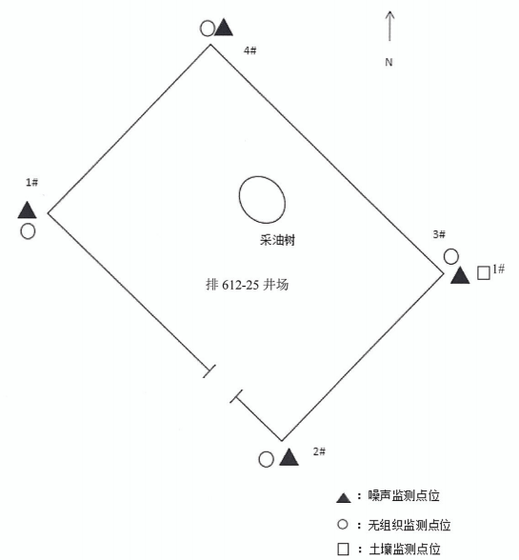

图8-1 排612-25井场监测点位图
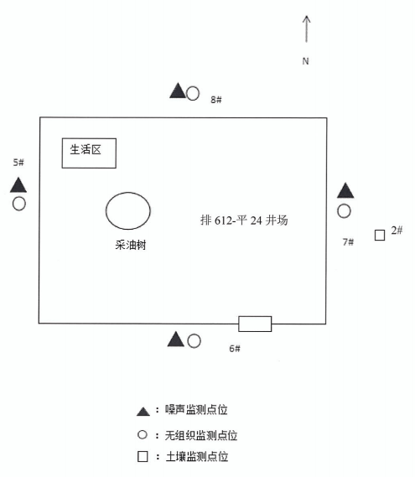
图8-2 排612－平24井场场监测点位图
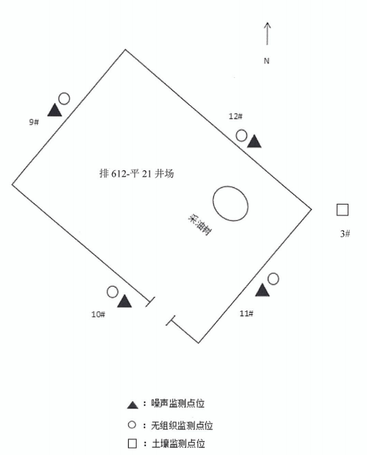
图8-3 排612－平21井监测点位图

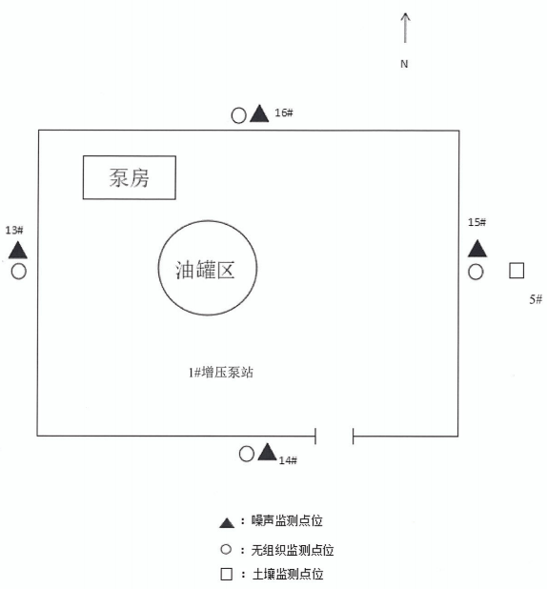
图8-4 1#增压泵站监测点位图
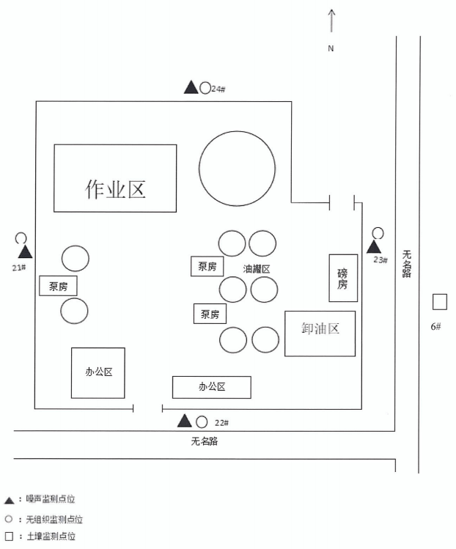
图8-6 春风二号联合站监测点位图
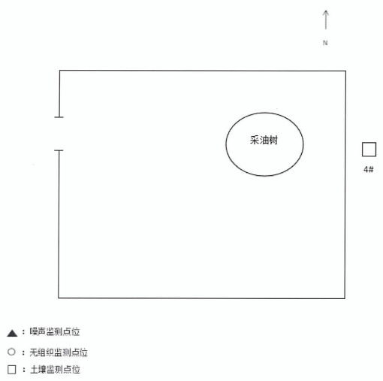
图8-7 排612-321井监测点位图

表8-7 排612-25井无组织废气监测结果
监测点位 | 监测频次 | 非甲烷总烃（mg/m³）
 |  | 2022年1月18日 | 2021年1月19日
1#西侧厂界外2m处 | 第一次 | 1.19 | 1.26
 | 第二次 | 1.16 | 1.29
 | 第三次 | 1.24 | 1.36
2#南侧厂界外3m处 | 第一次 | 1.31 | 1.25
 | 第二次 | 1.14 | 1.18
 | 第三次 | 1.24 | 1.10
3#东侧厂界外3m处 | 第一次 | 1.30 | 1.10
 | 第二次 | 1.33 | 1.03
 | 第三次 | 1.28 | 1.02
4#北侧厂界外2m处 | 第一次 | 1.30 | 0.93
 | 第二次 | 1.23 | 0.88
 | 第三次 | 1.30 | 0.85
最大值 |  | 1.36
排放限值 |  | 4.0
是否达标 |  | 达标

表8-8 排612－平24井无组织废气监测结果
监测点位 | 监测频次 | 非甲烷总烃（mg/m³）
 |  | 2022年1月18日 | 2021年1月19日
5#西侧厂界外2m处 | 第一次 | 1.03 | 1.19
 | 第二次 | 1.08 | 1.27
 | 第三次 | 1.06 | 1.41
6#南侧厂界外3m处 | 第一次 | 1.08 | 1.25
 | 第二次 | 1.19 | 1.48
 | 第三次 | 1.08 | 1.44
7#东侧厂界外3m处 | 第一次 | 1.16 | 1.23
 | 第二次 | 1.12 | 1.31
 | 第三次 | 1.60 | 1.26
8#北侧厂界外2m处 | 第一次 | 1.43 | 1.29
 | 第二次 | 1.18 | 1.12
 | 第三次 | 1.24 | 1.12
最大值 |  | 1.60
排放限值 |  | 4.0
是否达标 |  | 达标

表8-9 排612－平21无组织废气监测结果
监测点位 | 监测频次 | 非甲烷总烃（mg/m³）
 |  | 2022年1月18日 | 2021年1月19日
9#西侧厂界外2m处 | 第一次 | 1.19 | 1.20
 | 第二次 | 1.16 | 1.20
 | 第三次 | 1.24 | 1.22
10#南侧厂界外3m处 | 第一次 | 1.31 | 1.21
 | 第二次 | 1.14 | 1.21
 | 第三次 | 1.24 | 1.23
11#东侧厂界外3m处 | 第一次 | 1.30 | 1.26
 | 第二次 | 1.33 | 1.25
 | 第三次 | 1.28 | 1.21
12#北侧厂界外2m处 | 第一次 | 1.30 | 1.22
 | 第二次 | 1.23 | 1.18
 | 第三次 | 1.30 | 1.21
最大值 |  | 1.33
排放限值 |  | 4.0
是否达标 |  | 达标

表8-10 1#增压泵站无组织废气监测结果
监测点位 | 监测频次 | 非甲烷总烃（mg/m³）
 |  | 2022年1月18日 | 2021年1月19日
13#西侧厂界外3m处 | 第一次 | 1.24 | 1.16
 | 第二次 | 1.33 | 1.07
 | 第三次 | 1.43 | 1.03
14#南侧厂界外2m处 | 第一次 | 1.70 | 1.10
 | 第二次 | 1.60 | 1.25
 | 第三次 | 1.65 | 1.21
15#东侧厂界外3m处 | 第一次 | 1.61 | 1.15
 | 第二次 | 1.46 | 1.37
 | 第三次 | 1.72 | 1.14
16#北侧厂界外2m处 | 第一次 | 1.62 | 1.34
 | 第二次 | 1.71 | 1.27
 | 第三次 | 1.86 | 1.18
最大值 |  | 1.86
排放限值 |  | 4.0
是否达标 |  | 达标

表8-11 春风二号联合站无组织废气监测结果
监测点位 | 监测频次 | 非甲烷总烃（mg/m³）
 |  | 2022年1月18日 | 2021年1月19日
21#西侧厂界外3m处 | 第一次 | 0.78 | 1.25
 | 第二次 | 1.67 | 1.33
 | 第三次 | 1.86 | 0.95
22#南侧厂界外2m处 | 第一次 | 1.98 | 0.85
 | 第二次 | 1.10 | 0.82
 | 第三次 | 1.01 | 0.83
23#东侧厂界外3m处 | 第一次 | 1.04 | 0.90
 | 第二次 | 1.05 | 0.93
 | 第三次 | 1.12 | 0.84
24#北侧厂界外2m处 | 第一次 | 1.10 | 0.91
 | 第二次 | 1.13 | 0.86
 | 第三次 | 1.12 | 0.90
最大值 |  | 1.98
排放限值 |  | 4.0
是否达标 |  | 达标
监测结果：验收监测期间排612-25、排612－平24、排612－平21、1#增压泵站、春风二号联合站厂界外无组织排放废气非甲烷总烃均满足《大气污染物综合排放标准》（GB16297-1996）表2，新污染源无组织排放标准限值。

8.5 噪声
监测项目：厂界昼间、夜间噪声；
监测时间及频次：昼间、夜间1次/天，连续2天；
监测布点：排612-25、排612－平24、排612－平21、1#增压泵站、移动式注汽锅炉、春风二号联合站井场厂界四周；
执行标准：厂界噪声执行《工业企业厂界环境噪声排放标准》（GB12348-2008）2类标准，昼间：60dB（A），夜间：50dB（A）。
质控措施：噪声监测采取的质控措施：依据《工业企业厂界环境噪声排放标准》（GB12348-2008）技术规范进行布点和实施现场监测；噪声统计分析仪经计量部门校验合格且在使用期限内；仪器使用前后均使用声级校准器校准，测量前后校准示值偏差不大于0.5dB；监测人员全部持证上岗；监测数据严格实行三级审核制度。
噪声监测点位、时间及频次见表8-12；噪声监测结果见表8-13至8-18。
表8-12 监测点位、时间及频次
监测项目 | 监测点位 | 监测频次 | 评价标准
厂界昼间噪声、夜间噪声 | 排612-25、排612－平24、排612－平21、1#增压泵站、移动式注汽锅炉、春风二号联合站井场厂界四周 | 昼间、夜间1次/天，连续2天 | 《工业企业厂界环境噪声排放标准》（GB12348-2008）2类标准

表8-13 排612-25井噪声监测结果表 单位：Leq[dB（A）]
测点 | 测点  位置 | 2022年1月18－19日 |  | 2021年1月19－20日 |  | 主要噪声源
 |  | 昼间 | 夜间 | 昼间 | 夜间
1# | 西侧厂界外1米处 | 49 | 48 | 49 | 48 | 采油树设备噪声
2# | 南侧厂界外1米处 | 48 | 48 | 48 | 48 | 采油树设备噪声
3# | 东侧厂界外1米处 | 48 | 49 | 48 | 49 | 采油树设备噪声
4# | 北侧厂界外1米处 | 49 | 48 | 49 | 48 | 采油树设备噪声
标准值 |  | 60 | 50 | 60 | 50 | /
达标情况 |  | 达标 | 达标 | 达标 | 达标 | /

表8-14 排612－平24井噪声监测结果表 单位：Leq[dB（A）]
测点 | 测点  位置 | 2022年1月18－19日 |  | 2021年1月19－20日 |  | 主要噪声源
 |  | 昼间 | 夜间 | 昼间 | 夜间
5# | 西侧厂界外1米处 | 49 | 48 | 49 | 49 | 采油树设备噪声
6# | 南侧厂界外1米处 | 48 | 48 | 48 | 48 | 采油树设备噪声
7# | 东侧厂界外1米处 | 48 | 48 | 48 | 48 | 采油树设备噪声
8# | 北侧厂界外1米处 | 49 | 48 | 49 | 48 | 采油树设备噪声
标准值 |  | 60 | 50 | 60 | 50 | /
达标情况 |  | 达标 | 达标 | 达标 | 达标 | /

表8-15 排612－平21井噪声监测结果表 单位：Leq[dB（A）]
测点 | 测点  位置 | 2022年1月18－19日 |  | 2021年1月19－20日 |  | 主要噪声源
 |  | 昼间 | 夜间 | 昼间 | 夜间
9# | 西侧厂界外1米处 | 47 | 47 | 47 | 47 | 采油树设备噪声
10# | 南侧厂界外1米处 | 46 | 45 | 46 | 45 | 采油树设备噪声
11# | 东侧厂界外1米处 | 45 | 45 | 45 | 45 | 采油树设备噪声
12# | 北侧厂界外1米处 | 47 | 47 | 47 | 46 | 采油树设备噪声
标准值 |  | 60 | 50 | 60 | 50 | /
达标情况 |  | 达标 | 达标 | 达标 | 达标 | /

表8-16 1#增压泵站噪声监测结果表 单位：Leq[dB（A）]
测点 | 测点  位置 | 2022年1月18－19日 |  | 2021年1月19－20日 |  | 主要噪声源
 |  | 昼间 | 夜间 | 昼间 | 夜间
13# | 西侧厂界外1米处 | 44 | 43 | 44 | 44 | 采油树设备噪声
14# | 南侧厂界外1米处 | 44 | 44 | 44 | 44 | 采油树设备噪声
15# | 东侧厂界外1米处 | 43 | 44 | 43 | 44 | 采油树设备噪声
16# | 北侧厂界外1米处 | 44 | 44 | 44 | 44 | 采油树设备噪声
标准值 |  | 60 | 50 | 60 | 50 | /
达标情况 |  | 达标 | 达标 | 达标 | 达标 | /

表8-17 移动式注汽锅炉噪声监测结果表 单位：Leq[dB（A）]
测点 | 测点  位置 | 2022年1月18－19日 |  | 2021年1月19－20日 |  | 主要噪声源
 |  | 昼间 | 夜间 | 昼间 | 夜间
17# | 西侧厂界外1米处 | 47 | 47 | 47 | 47 | 采油树设备噪声
18# | 南侧厂界外1米处 | 48 | 48 | 48 | 47 | 采油树设备噪声
19# | 东侧厂界外1米处 | 48 | 48 | 48 | 48 | 采油树设备噪声
20# | 北侧厂界外1米处 | 48 | 47 | 48 | 47 | 采油树设备噪声
标准值 |  | 60 | 50 | 60 | 50 | /
达标情况 |  | 达标 | 达标 | 达标 | 达标 | /

表8-18 春风二号联合站噪声监测结果表 单位：Leq[dB（A）]
测点 | 测点  位置 | 2022年1月18－19日 |  | 2021年1月19－20日 |  | 主要噪声源
 |  | 昼间 | 夜间 | 昼间 | 夜间
21# | 西侧厂界外1米处 | 47 | 46 | 47 | 47 | 采油树设备噪声
22# | 南侧厂界外1米处 | 46 | 45 | 47 | 46 | 采油树设备噪声
23# | 东侧厂界外1米处 | 47 | 48 | 47 | 47 | 采油树设备噪声
24# | 北侧厂界外1米处 | 43 | 43 | 43 | 43 | 采油树设备噪声
标准值 |  | 60 | 50 | 60 | 50 | /
达标情况 |  | 达标 | 达标 | 达标 | 达标 | /
监测结果：验收监测期间本工程排612-25、排612－平24、排612－平21、1#增压泵站、移动式注汽锅炉、春风二号联合站厂界外四周两天昼间、夜间的噪声监测值均满足《工业企业厂界环境噪声排放标准》（GB12348-2008）2类标准。

8.5 地下水
监测布点：生产管理区地下水监测井、6#注汽站地下水监测井；
监测项目：pH、溶解性总固体、氨氮、硝酸盐氮、亚硝酸盐氮、氯化物、硫酸盐、氟化物、铅、砷、镉、汞、总硬度、耗氧量；
监测时间及频次：连续两天，1次/天；
执行标准：根据《春风油田排612北产能建设工程环境影响报告表》，地下水执行《地下水质量标准》（GB/T14848-2017）III类标准；
质控措施：为保证监测分析结果的准确可靠，监测所用分析方法优先选用国标分析方法；在监测期间，样品采集、运输、保存严格按照国家标准和《环境水质监测质量保证手册》的技术要求进行，质控样品或平行双样、密码样等，质控样品量未完全达到每批分析样品量的10%以上，质控数据合格；所用监测仪器均经过计量部门检定，且在有效使用期内；监测人员持证上岗；监测数据均经三级审核。
地下水监测点位、时间及频次见表8-19；地下水监测结果见表8-20。

表8-19 监测点位、时间及频次
监测项目 | 监测点位 | 监测频次 | 评价标准
pH、溶解性总固体、氨氮、硝酸盐氮、亚硝酸盐氮、氯化物、硫酸盐、氟化物、铅、砷、镉、汞、总硬度、耗氧量 | 生产管理区地下水监测井、6#注汽站地下水监测井 | 连续两天，一天1次 | 《地下水质量标准》（GB/T14848-2017）III类标准

表8-20 地下水监测结果
序号 | 项目 | 生产管理区  地下水监测井 |  | 6#注汽站地下水监测井 |  | 排放限值 | 是否达标
 |  | 第一天 | 第二天 | 第一天 | 第二天
1 | pH值  （无量纲） | 7.8 | 7.8 | 7.7 | 7.8 | 6.5≤pH≤8.5 | /
2 | 总硬度（mg/L） | 86.7 | 91.2 | 197 | 196 | ≤450 | 达标
3 | 溶解性总固体（mg/L） | 905 | 947 | 2.03×10³ | 2.14×10³ | ≤1000 | 达标
4 | 氟化物（mg/L） | 0.18 | 0.23 | 0.32 | 0.28 | ≤1.0 | 达标
5 | 氯化物（mg/L） | 225 | 220 | 877 | 884 | ≤250 | 达标
6 | 硫酸盐（mg/L） | 140 | 136 | 314 | 289 | ≤250 | 达标
7 | 硝酸盐氮（mg/L） | 0.22 | 0.23 | 0.82 | 0.83 | ≤20.0 | 达标
8 | 亚硝酸盐氮（mg/L） | <0.003 | <0.003 | <0.003 | <0.003 | ≤1.00 | 达标
9 | 氨氮（mg/L） | <0.025 | <0.025 | <0.025 | <0.025 | ≤0.50 | 达标
10 | 耗氧量（mg/L） | 0.78 | 0.75 | 1.18 | 1.09 | ≤3.0 | 达标
11 | 汞（mg/L） | <4.00×10⁻⁵ | <4.00×10⁻⁵ | <4.00×10⁻⁵ | <4.00×10⁻⁵ | ≤0.001 | 达标
12 | 砷（mg/L） | <3.0×10⁻⁴ | <3.0×10⁻⁴ | <3.0×10⁻⁴ | <3.0×10⁻⁴ | ≤0.01 | 达标
13 | 铅（mg/L） | 1.70×10⁻⁴ | 2.40×10⁻⁴ | 1.20×10⁻⁴ | 1.40×10⁻⁴ | ≤0.01 | 达标
14 | 镉（mg/L） | 8.00×10⁻⁵ | 8.00×10⁻⁵ | 7.50×10⁻⁴ | 7.50×10⁻⁴ | ≤0.005 | 达标

监测结果：测得地下水中各项监测结果均满足《地下水质量标准》（GB/T14848-2017）III类标准要求。

8.6土壤
监测布点：排612-25、排612－平24、排612－平21、排612-321、1#增压泵站、春风二号联合站、移动式注汽锅炉常年下风向；
监测项目：砷、镉、铬（六价）、铜、铅、汞、镍、四氯化碳、氯仿、氯甲烷、1,1－二氯乙烷、1,2－二氯乙烷、1,1－二氯乙烯、顺－1,2－二氯乙烯、反－1,2－二氯乙烯、二氯甲烷、1,2－二氯丙烷、1,1,1,2－四氯乙烷、1,1,2,2－四氯乙烷、四氯乙烯、1,1,1－三氯乙烷、1,1,2－三氯乙烷、三氯乙烯、1,2,3－三氯丙烷、氯乙烯、苯、氯苯、1,2－二氯苯、1,4－二氯苯、乙苯、苯乙烯、甲苯、间二甲苯+对二甲苯、邻二甲苯、硝基苯、苯胺、2－氯酚、苯并〔a〕蒽、苯并〔a〕芘、苯并〔b〕荧蒽、苯并〔k〕荧蒽、䓛、二苯并〔a，h〕蒽、茚并〔1,2,3-cd〕芘、萘、石油烃C₁₀-C₄₀；
监测时间及频次：一天，1次/天；
执行标准：土壤依据《土壤环境监测技术规范》（HJ/T166-2004）技术规范进行布点和实施现场监测，限值低于《土壤质量环境 建设用地土壤污染风险管控标准（试行）》（GB36600-2018 ）表2中建设用地土壤污染风险筛选值；
质控措施：土壤监测采取的质控措施：依据《土壤环境监测技术规范》（HJ/T166-2004）技术规范进行布点和实施现场监测；监测人员全部持证上岗；监测数据严格实行三级审核制度。
土壤监测点位、时间及频次见表8-21；本工程土壤监测结果见表8-22。

表8-21 监测点位、时间及频次
监测项目 | 监测点位 | 监测频次 | 评价标准
砷、镉、铬（六价）、铜、铅、汞、镍、四氯化碳、氯仿、氯甲烷、1,1－二氯乙烷、1,2－二氯乙烷、1,1－二氯乙烯、顺－1,2－二氯乙烯、反－1,2－二氯乙烯、二氯甲烷、1,2－二氯丙烷、1,1,1,2－四氯乙烷、1,1,2,2－四氯乙烷、四氯乙烯、1,1,1－三氯乙烷、1,1,2－三氯乙烷、三氯乙烯、1,2,3－三氯丙烷、氯乙烯、苯、氯苯、1,2－二氯苯、1,4－二氯苯、乙苯、苯乙烯、甲苯、间二甲苯+对二甲苯、邻二甲苯、硝基苯、苯胺、2－氯酚、苯并〔a〕蒽、苯并〔a〕芘、苯并〔b〕荧蒽、苯并〔k〕荧蒽、䓛、二苯并〔a，h〕蒽、茚并〔1,2,3-cd〕芘、萘 | 排612-25、排612－平24、排612－平21、排612-321、1#增压泵站、春风二号联合站、移动式注汽锅炉常年下风向 | 一天1次/一天 | 《土壤质量环境 建设用地土壤污染风险管控标准（试行）》（GB36600-2018）表1中建设用地土壤污染风险筛选值
石油烃（C₁₀-C₄₀） |  |  | 《土壤质量环境 建设用地土壤污染风险管控标准（试行）》（GB36600-2018）表2中建设用地土壤污染风险筛选值

表8-22 土壤监测结果
采样地点 |  | 排612-25厂界下风向 | 排612－平24下风向 | 排612－平21下风向 | 排612-321  下风向 | 1#增压泵站下风向处 | 春风二号联合站下风向 | 移动式注汽锅炉下风向 | 筛选值（mg/kg） | 是否满足
2 | 六价铬（mg/kg） | 1.5 | 1.5 | 0.7 | 1.5 | 0.7 | 0.7 | 1.5 | 5.7 | 满足
3 | 铜（mg/kg） | 21.8 | 23.2 | 27.5 | 23.1 | 21.9 | 24.3 | 25.8 | 18000 | 满足
4 | 铅（mg/kg） | 14 | 15 | 14 | 16 | 15 | 16 | 14 | 800 | 满足
5 | 镉（mg/kg） | 0.33 | 0.25 | 0.17 | 0.23 | 0.20 | 0.19 | 0.24 | 65 | 满足
6 | 镍（mg/kg） | 23 | 24 | 21 | 24 | 21 | 25 | 25 | 900 | 满足
7 | 汞（mg/kg） | 0.117 | 0.077 | 0.110 | 0.117 | 0.033 | 0.071 | 0.063 | 38 | 满足
8 | 砷（mg/kg） | 7.60 | 6.69 | 2.03 | 4.37 | 7.45 | 7.21 | 5.58 | 60 | 满足
9 | 石油烃C₁₀-C₄₀（mg/kg） | < 6 | < 6 | < 6 | 21 | < 6 | < 6 | < 6 | 4500 | 满足
10 | 四氯化碳（mg/kg） | < 1.3×10⁻³ | < 1.3×10⁻³ | < 1.3×10⁻³ | < 1.3×10⁻³ | < 1.3×10⁻³ | < 1.3×10⁻³ | < 1.3×10⁻³ | 2.8 | 满足
11 | 氯仿（mg/kg） | < 1.1×10⁻³ | < 1.1×10⁻³ | < 1.1×10⁻³ | < 1.1×10⁻³ | < 1.1×10⁻³ | < 1.1×10⁻³ | < 1.1×10⁻³ | 0.9 | 满足
12 | 氯甲烷（mg/kg） | < 1.0×10⁻³ | < 1.0×10⁻³ | < 1.0×10⁻³ | < 1.0×10⁻³ | < 1.0×10⁻³ | < 1.0×10⁻³ | < 1.0×10⁻³ | 37 | 满足
13 | 1,1－二氯乙烷（mg/kg） | < 1.2×10⁻³ | < 1.2×10⁻³ | < 1.2×10⁻³ | < 1.2×10⁻³ | < 1.2×10⁻³ | < 1.2×10⁻³ | < 1.2×10⁻³ | 9 | 满足
14 | 1,2－二氯乙烷（mg/kg） | < 1.3×10⁻³ | < 1.3×10⁻³ | < 1.3×10⁻³ | < 1.3×10⁻³ | < 1.3×10⁻³ | < 1.3×10⁻³ | < 1.3×10⁻³ | 5 | 满足
15 | 1,1－二氯乙烯（mg/kg） | < 1.0×10⁻³ | < 1.0×10⁻³ | < 1.0×10⁻³ | < 1.0×10⁻³ | < 1.0×10⁻³ | < 1.0×10⁻³ | < 1.0×10⁻³ | 66 | 满足
16 | 顺－1,2－二氯乙烯（mg/kg） | < 1.3×10⁻³ | < 1.3×10⁻³ | < 1.3×10⁻³ | < 1.3×10⁻³ | < 1.3×10⁻³ | < 1.3×10⁻³ | < 1.3×10⁻³ | 596 | 满足
17 | 反－1.2－二氯乙烯（mg/kg） | < 1.4×10⁻³ | < 1.4×10⁻³ | < 1.4×10⁻³ | < 1.4×10⁻³ | < 1.4×10⁻³ | < 1.4×10⁻³ | < 1.4×10⁻³ | 54 | 满足
18 | 二氯甲烷（mg/kg） | < 1.5×10⁻³ | 1.6×10⁻³ | 2.2×10⁻³ | < 1.5×10⁻³ | < 1.5×10⁻³ | < 1.5×10⁻³ | < 1.5×10⁻³ | 616 | 满足
19 | 1,2－二氯丙烷（mg/kg） | < 1.1×10⁻³ | < 1.1×10⁻³ | < 1.1×10⁻³ | < 1.1×10⁻³ | < 1.1×10⁻³ | < 1.1×10⁻³ | < 1.1×10⁻³ | 5 | 满足
20 | 1,1,1,2－四氯乙烷（mg/kg） | < 1.2×10⁻³ | < 1.2×10⁻³ | < 1.2×10⁻³ | < 1.2×10⁻³ | < 1.2×10⁻³ | < 1.2×10⁻³ | < 1.2×10⁻³ | 10 | 满足
21 | 1,1,2,2－四氯乙烷（mg/kg） | < 1.2×10⁻³ | < 1.2×10⁻³ | < 1.2×10⁻³ | < 1.2×10⁻³ | < 1.2×10⁻³ | < 1.2×10⁻³ | < 1.2×10⁻³ | 6.8 | 满足
22 | 四氯乙烯（mg/kg） | < 1.4×10⁻³ | < 1.4×10⁻³ | < 1.4×10⁻³ | < 1.4×10⁻³ | < 1.4×10⁻³ | < 1.4×10⁻³ | < 1.4×10⁻³ | 53 | 满足
23 | 1,1,1－三氯乙烷（mg/kg） | < 1.3×10⁻³ | < 1.3×10⁻³ | < 1.3×10⁻³ | < 1.3×10⁻³ | < 1.3×10⁻³ | < 1.3×10⁻³ | < 1.3×10⁻³ | 840 | 满足
24 | 1,1,2－三氯乙烷（mg/kg） | < 1.2×10⁻³ | < 1.2×10⁻³ | < 1.2×10⁻³ | < 1.2×10⁻³ | < 1.2×10⁻³ | < 1.2×10⁻³ | < 1.2×10⁻³ | 2.8 | 满足
25 | 三氯乙烯（mg/kg） | < 1.2×10⁻³ | < 1.2×10⁻³ | < 1.2×10⁻³ | < 1.2×10⁻³ | < 1.2×10⁻³ | < 1.2×10⁻³ | < 1.2×10⁻³ | 2.8 | 满足
26 | 1,2,3－三氯丙烷（mg/kg） | < 1.2×10⁻³ | < 1.2×10⁻³ | < 1.2×10⁻³ | < 1.2×10⁻³ | < 1.2×10⁻³ | < 1.2×10⁻³ | < 1.2×10⁻³ | 0.5 | 满足
27 | 氯乙烯（mg/kg） | < 1.0×10⁻³ | < 1.0×10⁻³ | < 1.0×10⁻³ | < 1.0×10⁻³ | < 1.0×10⁻³ | < 1.0×10⁻³ | < 1.0×10⁻³ | 0.43 | 满足
28 | 苯（mg/kg） | < 1.9×10⁻³ | < 1.9×10⁻³ | < 1.9×10⁻³ | < 1.9×10⁻³ | < 1.9×10⁻³ | < 1.9×10⁻³ | < 1.9×10⁻³ | 4 | 满足
29 | 氯苯（mg/kg） | < 1.2×10⁻³ | < 1.2×10⁻³ | < 1.2×10⁻³ | < 1.2×10⁻³ | < 1.2×10⁻³ | < 1.2×10⁻³ | < 1.2×10⁻³ | 270 | 满足
30 | 1,2－二氯苯（mg/kg） | < 1.5×10⁻³ | < 1.5×10⁻³ | < 1.5×10⁻³ | < 1.5×10⁻³ | < 1.5×10⁻³ | < 1.5×10⁻³ | < 1.5×10⁻³ | 560 | 满足
31 | 1,4－二氯苯（mg/kg） | < 1.5×10⁻³ | < 1.5×10⁻³ | < 1.5×10⁻³ | < 1.5×10⁻³ | < 1.5×10⁻³ | < 1.5×10⁻³ | < 1.5×10⁻³ | 20 | 满足
32 | 乙苯（mg/kg） | < 1.2×10⁻³ | < 1.2×10⁻³ | < 1.2×10⁻³ | < 1.2×10⁻³ | < 1.2×10⁻³ | < 1.2×10⁻³ | < 1.2×10⁻³ | 28 | 满足
33 | 苯乙烯（mg/kg） | < 1.1×10⁻³ | < 1.1×10⁻³ | < 1.1×10⁻³ | < 1.1×10⁻³ | < 1.1×10⁻³ | < 1.1×10⁻³ | < 1.1×10⁻³ | 1290 | 满足
34 | 甲苯（mg/kg） | < 1.3×10⁻³ | < 1.3×10⁻³ | < 1.3×10⁻³ | < 1.3×10⁻³ | < 1.3×10⁻³ | < 1.3×10⁻³ | < 1.3×10⁻³ | 1200 | 满足
35 | 间，对－二甲苯（mg/kg） | < 1.2×10⁻³ | < 1.2×10⁻³ | < 1.2×10⁻³ | < 1.2×10⁻³ | < 1.2×10⁻³ | < 1.2×10⁻³ | < 1.2×10⁻³ | 570 | 满足
36 | 邻二甲苯（mg/kg） | < 1.2×10⁻³ | < 1.2×10⁻³ | < 1.2×10⁻³ | < 1.2×10⁻³ | < 1.2×10⁻³ | < 1.2×10⁻³ | < 1.2×10⁻³ | 640 | 满足
37 | 硝基苯（mg/kg） | < 0.09 | < 0.09 | < 0.09 | < 0.09 | < 0.09 | < 0.09 | < 0.09 | 76 | 满足
38 | 2－氯酚（mg/kg） | < 0.06 | < 0.06 | < 0.06 | < 0.06 | < 0.06 | < 0.06 | < 0.06 | 2256 | 满足
39 | 苯并（a）蒽（mg/kg） | < 0.1 | < 0.1 | < 0.1 | < 0.1 | < 0.1 | < 0.1 | 0.2 | 15 | 满足
40 | 苯并（a）芘（mg/kg） | < 0.1 | < 0.1 | < 0.1 | < 0.1 | < 0.1 | < 0.1 | < 0.1 | 1.5 | 满足
41 | 苯并（b）荧蒽（mg/kg） | < 0.2 | < 0.2 | < 0.2 | < 0.2 | < 0.2 | < 0.2 | < 0.2 | 15 | 满足
42 | 苯并（k）荧蒽（mg/kg） | < 0.1 | < 0.1 | < 0.1 | < 0.1 | < 0.1 | < 0.1 | < 0.1 | 151 | 满足
43 | 䓛（mg/kg） | < 0.1 | < 0.1 | < 0.1 | < 0.1 | < 0.1 | < 0.1 | < 0.1 | 1293 | 满足
44 | 二苯并（a,h）蒽（mg/kg） | < 0.1 | < 0.1 | < 0.1 | < 0.1 | < 0.1 | < 0.1 | < 0.1 | 1.5 | 满足
45 | 茚并（1,2,3-cd）芘（mg/kg） | < 0.1 | < 0.1 | < 0.1 | < 0.1 | < 0.1 | < 0.1 | < 0.1 | 15 | 满足
46 | 萘（mg/kg） | < 0.09 | < 0.09 | < 0.09 | < 0.09 | < 0.09 | < 0.09 | < 0.09 | 70 | 满足
47 | 苯胺（mg/kg） | <0.07 | <0.07 | <0.07 | <0.07 | <0.07 | <0.07 | <0.07 | 260 | 满足
验收监测期间：排612-25、排612－平24、排612－平21、排612-321、1#增压泵站、春风二号联合站、移动式注汽锅炉常年下风向各因子监测值满足《土壤环境质量 建设用地土壤污染风险管控标准（试行）》（GB36600-2018）第二类筛选值。

表 9、环境管理状况及监测计划
环境管理机构设置（分钻井期、试油期、运行期）
钻井期：中石化新疆新春石油开发有限责任公司QHSSE管理督查部；
试油期：中石化新疆新春石油开发有限责任公司QHSSE管理督查部；
运行期：中石化新疆新春石油开发有限责任公司QHSSE管理督查部；
环境监测能力建设情况
本工程属于非污染排放项目，监测以生态调查为主。
环境影响报告表中提出的监测计划及其落实情况
表9-1 运营期监测计划实施情况
编号 | 环境要素 | 监测点位 | 监测项目 | 监测频次
1 | 大气 | 井场上、下风向 | 非甲烷总烃 | 每年1次
3 | 声 | 井场四周边界 | 等效连续A声级 | 每年1次
4 | 土壤 | 井场占地范围内、外 | pH、重金属、石油烃等 | 每年1次
5 | 生态 | 管道沿线 | 植被恢复情况 | 运行后前3年，每年1次

环境管理状况分析与建议
项目施工过程严格按照环境影响报告表的环境要求进行管理，建设期间未收到任何投诉。

表 10、调查结论与建议
10.1调查结果
10.1.1生态
本工程总占地面积为13.83hm²，占地类型为荒漠戈壁，其中临时占地8.44hm²，包括管线、道路施工作业、井场的临时设施等；永久占地为井场、管线及道路占地，永久占地面积为5.57hm²。项目建设严格按照设计要求施工，实际永久占地及临时占地和环评一致。工程结束后，施工场地按原有土壤层次进行平整，植被得到有效恢复；施工期严格控制占地面积，不设临时弃土场及施工驻地，施工迹地进行恢复，钻井设施均进行拆除清理，管道沿线施工场地进行平整。
10.1.2废水
钻井期井场废水进入不落地处理系统处理，分离后的液相回用于钻井液配备，循环利用；生活污水排至移动旱厕自然蒸发，钻井结束后均及时填埋。
运营期采出水经春风二号联合站污水处理后回用于注汽锅炉，多余部分处理达到《碎屑岩油藏注水水质指标及分析方法》（SY/T5329-2012）标准中指标后回注地层；井下作业废水采用专用废液收集罐收集后拉运至春风二号联合站污水处理；生活污水依托中石化新疆新春石油开发有限公司生产管理区，不再新增工作人员。无新增生活污水产生。
10.1.3废气
施工期对环境空气的影响主要为钻机（柴油机）和发电机运转时产生的烟气，其主要污染物为NOx、SO₂、烃类等；以及管线敷设、运输车辆产生扬尘。柴油机组和汽车使用的是合格油品，对区块道路进行洒水降尘、路面硬化等措施，减少扬尘对环境空气的影响。
根据调查，该井在钻井过程中，未发生井喷，不产生事故放喷气。
运营期原油集输加热采用掺蒸汽加热，大气污染源主要为依托的移动式注汽锅炉的燃烧烟气，锅炉燃烧废气满足《锅炉大气污染物排放标准》（GB13271-2014）中表2中排放限值，经排气筒排放；生产运营期间废气为油气集输过程中管线接口、阀门、井场、阀组产生的无组织烃类挥发。

10.1.4噪声
在钻井过程中，高噪音设备设置了隔震垫和消声器，有效降低了噪声对环境的影响，且井场周围200m范围内无声环境敏感点，钻井期间噪声对环境影响较小。
运营期噪声污染源主要包括井下作业及井场采油井口机泵等装置运行期间的噪声，通过隔声、减震等措施控制噪声影响。
10.1.5固体废物
本工程钻井过程中均采用水基非磺化泥浆，废弃泥浆连同钻井岩屑一同进入随钻不落地处理系统处理成泥饼，由山东奥友环保工程有限责任公司乌苏分公司、克拉玛依前山鑫源环保工程有限公司定期清运无害化处置；井场和生活区产生的生活垃圾集中收集，统一拉运至128团生活垃圾填埋场处置。
运营期油泥（砂）委托有资质的单位进行无害化处理；集输管线清管每2-4年清管1次，目前暂未产生清管废渣；生活垃圾依托中石化新春石油开发有限公司生产管理区，不再新增工作人员，无新增生活垃圾产生。
10.2监测结果
10.2.1有组织废气
验收监测期间：移动式注汽锅炉有组织排放二氧化硫、氮氧化物、颗粒物监测结果均符合《锅炉大气污染物排放标准》（GB13271-2014）中表2新建锅炉大气污染物排放浓度限值；排气筒高度均满足《锅炉大气污染物排放标准》（GB13271-2014）中相应要求。
10.2.1无组织废气
验收监测期间：本工程厂界外四周无组织排放废气非甲烷总烃监测结果均满足《大气污染物综合排放标准》（GB16297-1996）表2，新污染源无组织排放标准限值。
10.2.2噪声
验收监测期间：本工程厂界外四周两天昼间、夜间的噪声监测值均满足《工业企业厂界环境噪声排放标准》（GB12348-2008）2类标准。
10.2.3水环境
验收监测期间：生产管理区地下水监测井、6#注汽站地下水监测井各指标监测结果均满足《地下水质量标准》（GB/T14848-2017）III类标准要求。
10.2.4土壤
验收监测期间：排612-25、排612－平24、排612－平21、排612-321、1#增压泵站、春风二号联合站、移动式注汽锅炉常年下风向各因子监测值满足《土壤环境质量 建设用地土壤污染风险管控标准（试行）》（GB36600-2018）第二类筛选值。
10.3环境管理检查
中石化新疆新春石油开发有限责任公司成立有QHSSE管理部，全面负责公司及各部门环境保护监督与管理工作，制定有《环境保护管理实施细则》、《污染防治设施运行管理细则》等规章制度。2020年6月，中石化新疆新春石油开发有限责任公司制定并颁布了《新春公司突发事件应急预案环境事件应急预案》，并于2020年7月26日向克拉玛依市克拉玛依区环境保护局备案完成，备案编号：650203-2020-031-27。2021年3月31日，中石化新疆新春石油开发有限责任公司取得了克拉玛依市生态环境局颁发的排污许可证（证书编号：91654200333133020Q001R）。自项目运营以来，未发生环境风险事故。
10.4调查结论
经过对本工程现场勘查、资料查阅、施工期的回顾以及核查环境保护“三同时”设施，可以得出结论：中石化新疆新春石油开发有限责任公司对《关于春风油田排612北产能建设工程环境影响报告表的批复》（克环函〔2019〕216号）文，中的有关批复意见进行建设施工，基本落实了各项环保措施以及营运期环保“三同时”要求；本工程实际工程量与设计工程量基本一致，项目施工期间施工单位基本能按照施工设计文件、环评批复内容执行，监测结果满足相关要求。
10.5建议
1、加强环境风险管理，提高风险防范意识，定期巡检。
2、对井场、管线定期巡检，防止出现跑冒滴漏或管线泄漏等情况对环境造成影响。

注释
一、附件：
附件一、委托书；
附件二、《关于春风油田排612北产能建设工程环境影响报告表的批复》（克环函〔2019〕216号）；
附件三：《胜利油田建设项目竣工环境保护验收指南》（胜油 QHSSE〔2019〕39号）；
附件四、应急预案备案表；
附件五、跟本工程相关的排污许可证；
附件六：泥浆不落地处置合同及转移联单（节选）；
附件七：危废处置合同；
附件八：管理制度（节选）；
附件九：春风油田排612块产能建设工程验收意见；
附件十：山东奥友环保工程有限责任公司乌苏分公司钻井泥浆废弃液不落地处理项目竣工环保验收合格的函；
附件十一：占地补偿协议；
附件十二：含油污水资源化处理站验收意见；
附件十三：克拉玛依前山石油工程服务有限公司还原土检测报告（节选）；
附件十四：关于《山东德仕石油装备有限公司新春油田移动燃油蒸汽锅炉项目环境影响报告表》的批复（克环函〔2021〕96号）；
附件十五：春风油田排612北产能建设工程竣工日期及调试日期公示；
附件十六：建设项目竣工环境保护验收自查情况表；
附件十七：建设项目竣工环境保护验收内审表；
附件十八：监测报告。

建设项目工程竣工环境保护“三同时”验收登记表

填表单位（盖章）： 填表人（签字）： 项目经办人（签字）：
 | 建设项目 |  | 项目名称 |  | 春风油田排612北产能建设工程 |  |  |  |  |  |  |  |  |  | 项目代码 |  |  | B0710 |  |  |  | 建设地点 |  | 本工程位于新疆维吾尔自治区克拉玛依市克拉玛依区西南方向45km处
 |  |  | 行业类别（分类管理名录） |  | 石油开采业 |  |  |  |  |  |  |  |  |  | 建设性质 |  |  | 新建☑改扩建□技术改造 |  |  |  |  |  | 项目厂区中心经度/纬度 |  |  | 东经84°44′41″，北纬45°10′49″
 |  |  | 设计生产能力 |  | 设计原油产能1.52×10⁴t/a，累积产油12.36×10⁴t |  |  |  |  |  |  |  |  |  | 实际生产能力 |  |  | 实际原油产能1.54×10⁴t/a |  |  |  | 环评单位 |  | 新疆天合环境技术咨询有限公司
 |  |  | 环评文件审批机关 |  | 克拉玛依市生态环境局 |  |  |  |  |  |  |  |  |  | 审批文号 |  |  | 克环函〔2019〕216号 |  |  |  | 环评文件类型 |  | 报告表
 |  |  | 开工日期 |  | 2020年5月11日 |  |  |  |  |  |  |  |  |  | 竣工日期 |  |  | 2021年10月6日 |  |  |  | 排污许可证申领时间 |  | 2022年1月14日（重新申领）
 |  |  | 环保设施设计单位 |  | 中石化石油工程设计有限公司 |  |  |  |  |  |  |  |  |  | 环保设施施工单位 |  |  | 中石化胜利油建工程有限公司 |  |  |  | 本工程排污许可证编号 |  | 91654200333133020Q001R
 |  |  | 验收单位 |  | 中石化新疆新春石油开发有限责任公司 |  |  |  |  |  |  |  |  |  | 环保设施监测单位 |  |  | 新疆水清清环境监测技术服务有限公司 |  |  |  | 验收监测时工况 |  | /
 |  |  | 投资总概算（万元） |  | 7600 |  |  |  |  |  |  |  |  |  | 环保投资总概算  （万元） |  |  | 286 |  |  |  | 所占比例（%） |  | 3.8
 |  |  | 实际总投资 |  | 6800 |  |  |  |  |  |  |  |  |  | 实际环保投资  （万元） |  |  | 269 |  |  |  | 所占比例（%） |  | 3.96
 |  |  | 废水治理（万元） |  | 43 |  | 废气治理  （万元） |  | / |  | 噪声治理  （万元） |  |  | 6 | 固废治理（万元） |  |  | 109 |  | 绿化及生态（万元） |  | 68 |  | 其它  （万元） |  |  |  | 43
 |  |  | 新增废水处理设施能力 |  | / |  |  |  |  |  |  |  |  |  | 新增废气处理设施能力 |  |  | / |  |  |  | 年平均  工作时 |  | 365
 | 运营单位 |  |  |  | 中石化新疆新春石油开发有限责任公司 |  |  |  |  |  |  | 运营单位社会统一信用代码（或组织机构代码） |  |  |  |  |  | 91654200333133020Q |  |  |  | 验收时间 |  | 2022年2月
污染物排放达标与总量控制（工业建设项目详填） |  | 污染物 |  |  |  | 原有排  放量  （1） |  | 本期工程实际排放浓度  （2） |  | 本期工程允许排放浓度  （3） |  |  | 本期工程产生量  （4） |  |  | 本期工程自身削减量  （5） | 本期工程实际排放量  （6） |  | 本期工程核定排放总量  （7） |  | 本期工程“以新带老”削减量  （8） |  | 全厂实际排放总量  （9） |  | 全厂核定排放总量（10） | 区域平衡替代削减量  （11） |  |  | 排放增减量（12）
 |  | 废水 |  |  |  | / |  | / |  | / |  |  | / |  |  | / | / |  | / |  | / |  | / |  | / | / |  |  | /
 |  | 化学需氧量 |  |  |  | / |  | / |  | / |  |  | / |  |  | / | / |  | / |  | / |  | / |  | / | / |  |  | /
 |  | 氨 氮 |  |  |  | / |  | / |  | / |  |  | / |  |  | / | / |  | / |  | / |  | / |  | / | / |  |  | /
 |  | 石油类 |  |  |  | / |  | / |  | / |  |  | / |  |  | / | / |  | / |  | / |  | / |  | / | / |  |  | /
 |  | 废气 |  |  |  | / |  | / |  | / |  |  | / |  |  | / | / |  | / |  | / |  | / |  | / | / |  |  | /
 |  | 二氧化硫 |  |  |  | / |  | / |  | / |  |  | / |  |  | / | / |  | / |  | / |  | / |  | / | / |  |  | /
 |  | 烟 尘 |  |  |  | / |  | / |  | / |  |  | / |  |  | / | / |  | / |  | / |  | / |  | / | / |  |  | /
 |  | 氮氧化物 |  |  |  | / |  | / |  | / |  |  | / |  |  | / | / |  | / |  | / |  | / |  | / | / |  |  | /
 |  | 工业粉尘 |  |  |  | / |  | / |  | / |  |  | / |  |  | / | / |  | / |  | / |  | / |  | / | / |  |  | /
 |  | 固体废物 |  |  |  | / |  | / |  | / |  |  | / |  |  | / | / |  | / |  | / |  | / |  | / | / |  |  | /
 |  | 关于项目有的其他特征污染物 |  |  |  | / |  | / |  | / |  |  | / |  |  | / | / |  | / |  | / |  | / |  | / | / |  |  | /
 |  |  |  |  |  | / |  | / |  | / |  |  | / |  |  | / | / |  | / |  | / |  | / |  | / | / |  |  | /
 |  |  |  |  |  | / |  | / |  | / |  |  | / |  |  | / | / |  | / |  | / |  | / |  | / | / |  |  | /
 |  |  |  |  |  | / |  | / |  | / |  |  | / |  |  | / | / |  | / |  | / |  | / |  | / | / |  |  | /
注：1、排放增减量：（+）表示增加，（-）表示减少 2、（12）=（6）-（8）-（11），（9）= （4）-（5）-（8）- （11） +（1）
- 计量单位：废水排放量——万吨/年；废气排放量——万标立方米/年；工业固体废物排放量——万吨/年； 水污染物排放浓度——毫克/升；
大气污染物排放浓度——毫克/立方米；水污染物排放量——吨/年；大气污染物排放量——吨/年
附件一、委托书；
